Zapopan, Jalisco siendo las 10:14 horas del día 13 de abril de 2023, en las instalaciones del Auditorio 1 ubicado en la Unidad Administrativa Basílica, andador 20 de noviembre S/N, en esta ciudad; se celebra la Séptima Sesión Ordinaria del año 2023, del Comité de Adquisiciones, del Municipio de Zapopan, Jalisco; convocada por Edmundo Antonio Amutio Villa, representante del Presidente del Comité de Adquisiciones, con fundamento en lo dispuesto en el artículo 20, artículo 25 fracción II, artículo 28 y artículo 29 del Reglamento de Compras, Enajenaciones y Contratación de Servicios del Municipio de Zapopan, Jalisco.

**Punto número uno del orden del día, lista de asistencia.** Se procede a nombrar lista de asistencia, de conformidad con el Artículo 20 y 26 fracción III del Reglamento de Compras, Enajenaciones y Contratación de Servicios del Municipio de Zapopan, Jalisco;

Estando presentes los integrantes con voz y voto:

Representante del Presidente del Comité de Adquisiciones.

Edmundo Antonio Amutio Villa.

Suplente.

Tesorería Municipal.

Talina Robles Villaseñor.

Suplente.

Sindicatura.

Tania Álvarez Hernández.

Suplente.

Dirección de Administración.

Dialhery Díaz González.

Titular.

Dirección de Desarrollo Agropecuario.

Antonio Martín Campos Sáenz

Suplente.

Representante de la Cámara Nacional de Comercio, Servicios y Turismo de Guadalajara.

Rogelio Alejandro Muñoz Prado.

Suplente.

Consejo de Desarrollo Agropecuario y Agroindustrial de Jalisco, A.C.,

Consejo Nacional Agropecuario.

Omar Palafox Sáenz.

Titular.

**Estando presentes los vocales permanentes con voz:**

Contraloría Ciudadana.

Juan Carlos Razo Martínez.

Suplente.

Área Jurídica de la Dirección de Adquisiciones.

Claudia Castañeda Villalpando.

Suplente.

Representante de la Fracción del Partido Futuro.

Diego Rivera Collazo.

Suplente.

Secretario Técnico y Ejecutivo.

Luz Elena Rosete Cortes.

Titular.

**Punto número dos del orden del día, declaración de quórum.** Se declara que existe quórum legal requerido para sesionar válidamente a las 10:15 horas, de conformidad con el Artículo 30, del Reglamento de Compras, Enajenaciones y Contratación de Servicios del Municipio de Zapopan, Jalisco.

**Punto número tres del orden del día, aprobación orden del día.** Para desahogar esta Octava Sesión Ordinaria del Comité de Adquisiciones Municipales, se propone el siguiente Orden del Día, de conformidad con el Reglamento de Compras, Enajenaciones y Contratación de Servicios del Municipio de Zapopan, Jalisco, Artículo 25 fracción IV, el cual solicito al Secretario de cuenta del mismo, por lo que se procede a dar inicio a esta sesión bajo el siguiente orden del día:

**Orden del Día**:

1. Registro de asistencia.
2. Declaración de Quórum.
3. Aprobación del orden del día.
4. Lectura y aprobación del acta anterior.
5. Agenda de Trabajo:
   1. Presentación de cuadros de procesos de licitación pública con concurrencia del Comité, o.
   2. Presentación de ser el caso e informe de adjudicaciones directas y,
      * 1. Adjudicaciones Directas de acuerdo al Artículo 99, Fracción I, III y VI del Reglamento de Compras, Enajenaciones y Contratación de Servicios del Municipio de Zapopan Jalisco.
        2. Adjudicaciones Directas de acuerdo al Artículo 99, Fracción IV del Reglamento de Compras, Enajenaciones y Contratación de Servicios del Municipio de Zapopan Jalisco.
   3. Presentación de bases para su aprobación.
6. Asuntos Varios

Edmundo Antonio Amutio Villa, representante suplente del Presidente del Comité de Adquisiciones, comenta está a su consideración el orden del día, por lo que en votación económica les pregunto si se aprueba, siendo la votación de la siguiente manera:

***Aprobado por unanimidad de votos por parte de los integrantes del Comité presentes.***

**Punto CUARTO del Orden del Día:**

En ese sentido, adjunto a la convocatoria de esta sesión se les hizo llegar de manera electrónica el acta en su versión estenográfica correspondiente a la sesión:

**6 Ordinaria del día 16 de Marzo del 2023.**

Edmundo Antonio Amutio Villa, representante suplente del Presidente del Comité de Adquisiciones, comenta someto a su consideración el omitir LA LECTURA de dicha acta en virtud de haber sido enviadas con antelación, por lo que en votación económica les pregunto si se aprueban; siendo la votación de la siguiente manera:

***Aprobado por unanimidad de votos por parte de los integrantes del Comité de Adquisiciones***

Edmundo Antonio Amutio Villa, representante suplente del Presidente del Comité de Adquisiciones, menciona no habiendo recibido observaciones, se pone a su consideración la aprobación del CONTENIDO del actaen su versión estenográfica correspondiente a la sesión **6 Ordinaria del día 16 de Marzo del 2023,** por lo que en votación económica les pregunto si se aprueba el contenido del acta anterior, siendo la votación de la siguiente manera:

***Aprobado por unanimidad de votos por parte de los integrantes del Comité de Adquisiciones presentes.***

**Punto Quinto del orden del día. Agenda de Trabajo.**

**Punto 1. Presentación de cuadros de procesos de licitación pública con concurrencia del Comité, de bienes o servicios, enviados previamente para su revisión y análisis de manera electrónica.**

**Número de Cuadro:** 01.08.2023

**Licitación Pública Nacional con Participación del Comité:** 202300570

**Área Requirente:** Comisaría General de Seguridad Pública de Zapopan

**Objeto de licitación:** Chaleco antibalas con dos placas balísticas para caballero y chaleco antibalas con dos placas balísticas para dama.

**Por Motivos de Seguridad se reserva la información.**

En virtud de lo anterior y de acuerdo a los criterios establecidos en bases, al ofertar en mejores condiciones se pone a consideración por parte del área requirente la adjudicación a favor de:

**TACTICAL STORE, S.A. DE C.V., POR UN MONTO TOTAL DE $5,232,760.00**

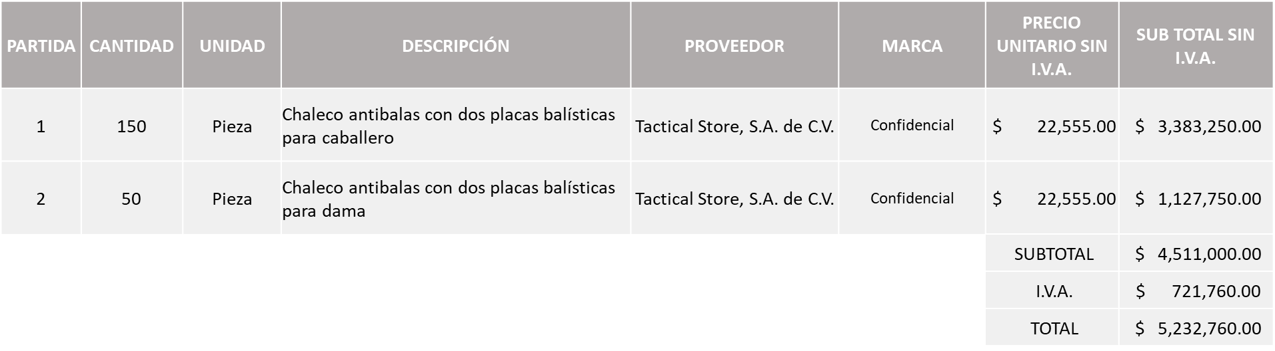

Luz Elena Rosete Cortes, Secretario Técnico del Comité de Adquisiciones, da cuenta de que se integra al desahogo de la presente sesión **Bricio Baldemar Rivera Orozco** Representante Suplente del Consejo de Cámaras Industriales de Jalisco.

La convocante tendrá 10 días hábiles para emitir la orden de compra / pedido posterior a la emisión del fallo.

El proveedor adjudicado tendrá 5 días hábiles después de la notificación vía correo electrónico por parte de la convocante (por el personal autorizado para este fin) para la recepción firma y entrega de la orden de compra/pedido, previa entrega de garantía correspondiente.

Si el interesado no firma el contrato por causas imputables al mismo, la convocante podrá sin necesidad de un nuevo procedimiento, adjudicar el contrato al licitante que haya obtenido el segundo lugar, siempre que la diferencia en precio con respecto a la proposición inicialmente adjudicada no sea superior a un margen del diez por ciento.

El contrato deberá ser firmado por el representante legal que figure en el acta constitutiva de la empresa o en su defecto cualquier persona que cuente con poder notarial correspondiente.

El área requirente será la responsable de elaborar los trámites administrativos correspondientes para solicitar la elaboración del contrato así como el seguimiento del trámite de pago correspondiente.

Todo esto con fundamento en lo dispuesto por los artículos 107, 108, 113, 119 y demás relativos del Reglamento de Compras, Enajenaciones y Contratación de Servicios del Municipio de Zapopan, Jalisco.

Edmundo Antonio Amutio Villa, representante suplente del Presidente del Comité de Adquisiciones, comenta de conformidad con el artículo 24, fracción VII del Reglamento de Compras, Enajenaciones y Contratación de Servicios del Municipio de Zapopan, Jalisco, se somete a su resolución para su aprobación de fallo por parte de los integrantes del Comité de Adquisiciones a favor del proveedor, **Tactical Store, S.A. de C.V.,** los que estén por la afirmativa, sírvanse manifestarlo levantando su mano.

***Aprobado por Unanimidad de votos por parte de los integrantes del Comité presentes***

**Número de Cuadro:** 02.08.2023

**Licitación Pública Local con Participación del Comité:** 202300625

**Área Requirente:** Comisaría General de Seguridad Pública de Zapopan

**Objeto de licitación:** Alfalfa achicalada y grano cantador

Se pone a la vista el expediente de donde se desprende lo siguiente:

**Proveedores que cotizan:**

1. Nutrición Integral Avanzada, S.A. de C.V.
2. Eliaelisa Mendoza Dam

Los licitantes cuyas proposiciones fueron desechadas:

|  |  |
| --- | --- |
| **Licitante** | **Motivo** |
| Eliaelisa Mendoza Dam | **Licitante No Solvente**  **El licitante presenta su Anexo 8 con una redacción que no corresponde a una licitación con recurso de origen FORTAMUN** |

Los licitantes cuyas proposiciones resultaron solventes son los que se muestran en el siguiente cuadro:

**NUTRICIÓN INTEGRAL AVANZADA, S.A. DE C.V.**

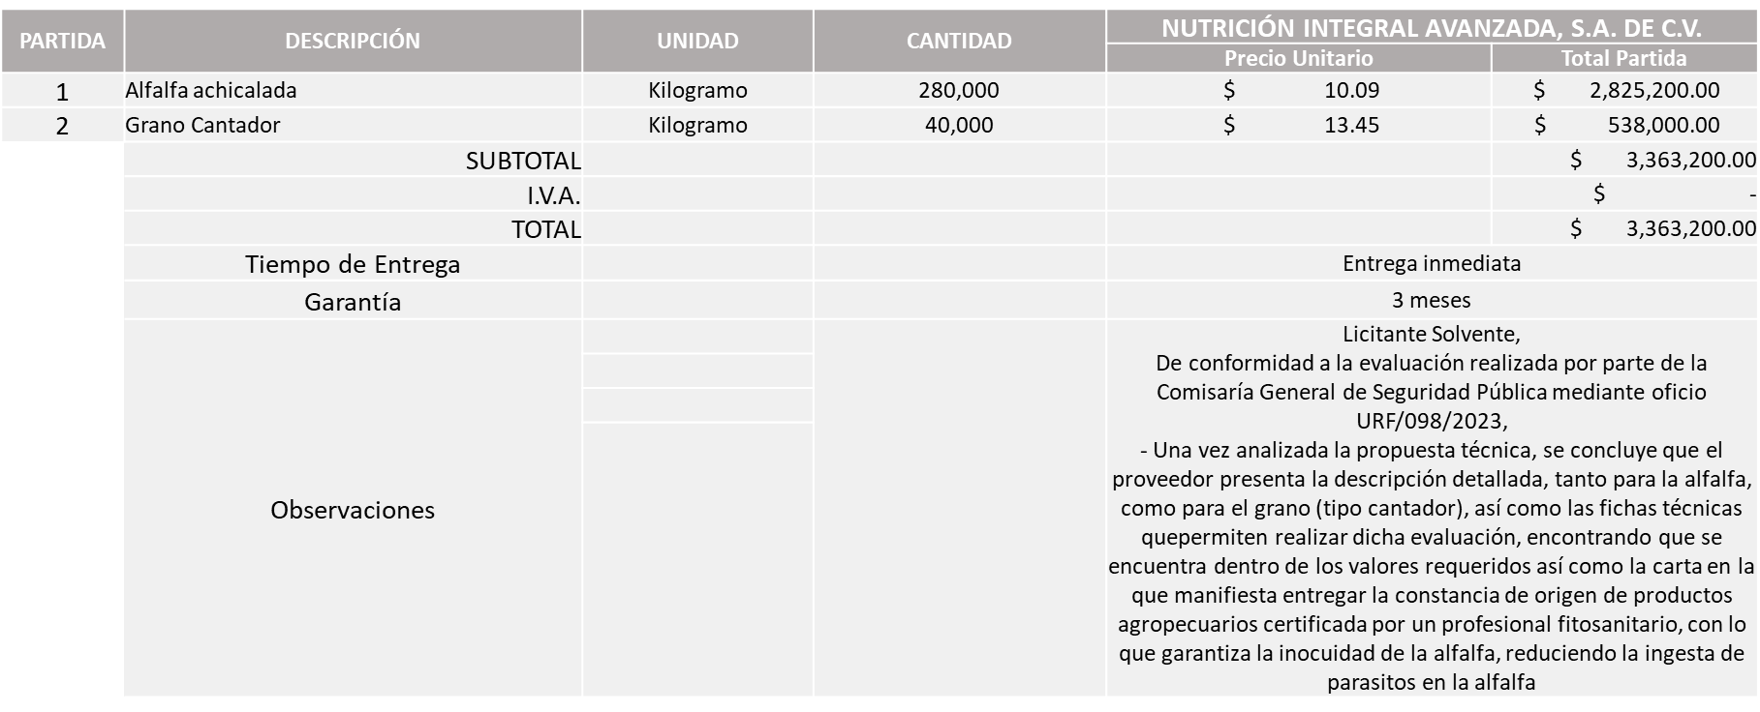

Responsable de la evaluación de las proposiciones:

|  |  |
| --- | --- |
| **Nombre** | **Cargo** |
| Roberto López Macías | Comisario Jefe Encargado del Despacho de la Comisaría General de Seguridad Publica. |
| Juana Inés Robledo Guzmán | Directora Administrativa |

**Mediante oficio de análisis técnico número URF/098/2023**

**Nota:** Se adjudica al único licitante solvente que cumplió con los requerimientos técnicos, económicos, así como la presentación de los puntos adicionales solicitados en las bases de licitación.

En virtud de lo anterior y de acuerdo a los criterios establecidos en bases, al ofertar en mejores condiciones se pone a consideración por parte del área requirente la adjudicación a favor de:

**NUTRICIÓN INTEGRAL AVANZADA, S.A. DE C.V., POR UN MONTO TOTAL DE $3,363,200.00**

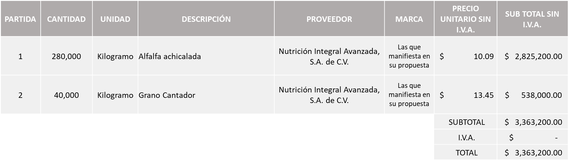

La convocante tendrá 10 días hábiles para emitir la orden de compra / pedido posterior a la emisión del fallo.

El proveedor adjudicado tendrá 5 días hábiles después de la notificación vía correo electrónico por parte de la convocante (por el personal autorizado para este fin) para la recepción firma y entrega de la orden de compra/pedido, previa entrega de garantía correspondiente.

Si el interesado no firma el contrato por causas imputables al mismo, la convocante podrá sin necesidad de un nuevo procedimiento, adjudicar el contrato al licitante que haya obtenido el segundo lugar, siempre que la diferencia en precio con respecto a la proposición inicialmente adjudicada no sea superior a un margen del diez por ciento.

El contrato deberá ser firmado por el representante legal que figure en el acta constitutiva de la empresa o en su defecto cualquier persona que cuente con poder notarial correspondiente.

El área requirente será la responsable de elaborar los trámites administrativos correspondientes para solicitar la elaboración del contrato así como el seguimiento del trámite de pago correspondiente.

Todo esto con fundamento en lo dispuesto por los artículos 107, 108, 113, 119 y demás relativos del Reglamento de Compras, Enajenaciones y Contratación de Servicios del Municipio de Zapopan, Jalisco.

Edmundo Antonio Amutio Villa, representante suplente del Presidente del Comité de Adquisiciones, comenta de conformidad con el artículo 24, fracción VII del Reglamento de Compras, Enajenaciones y Contratación de Servicios del Municipio de Zapopan, Jalisco, se somete a su resolución para su aprobación de fallo por parte de los integrantes del Comité de Adquisiciones a favor del proveedor, **Nutrición Integral Avanzada, S.A. de C.V.,** los que estén por la afirmativa, sírvanse manifestarlo levantando su mano.

***Aprobado por Unanimidad de votos por parte de los integrantes del Comité presentes***

**Número de Cuadro:** 03.08.2023

**Licitación Pública Nacional con Participación del Comité:** 202300618 Ronda 2

**Área Requirente:** Comisaria General de Seguridad Pública de Zapopan

**Objeto de licitación:** Camioneta Pick Up equipada como patrulla y camioneta SUV equipada como patrulla.

Se pone a la vista el expediente de donde se desprende lo siguiente:

**Proveedores que cotizan:**

1. Syc Motors, S.A. de C.V.
2. Villaseñor Ballesteros y Compañía, S.A. de C.V.
3. Cmamericas, S.A. de C.V.
4. Camarena Automotriz de Occidente, S.A. de C.V.

Los licitantes cuyas proposiciones fueron desechadas:

|  |  |
| --- | --- |
| **Licitante** | **Motivo** |
| Villaseñor Ballesteros y Compañía, S.A. de C.V.  **De acuerdo con el registro al momento de entregar la muestra le corresponde el Número 3 y 1** | **Licitante No Solvente,**  **Evaluación Técnica Partidas 1 y 2:**  **No presentó carta firmada del fabricante ni carta de distribuidor autorizado de la torreta que oferta en su propuesta técnica a favor del licitante de acuerdo a las Bases de Licitación, ni del fabricante hacia un distribuidor autorizado y del distribuidor autorizado hacia el licitante de conformidad como quedó estipulado en la Junta de Aclaratoria.**  **En relación al análisis técnico, específicamente de la torreta se tiene los siguientes elementos:**  **Los datos proporcionados en la propuesta técnica del licitante son inconsistentes e incluso diferentes a la ficha del producto además de que, por ser genérica, no permite una revisión a detalle.**  **En la junta de aclaraciones quedó establecido una altura en barra de 2.5 pulgadas de alto y presenta una de 1.3 pulgadas según la ficha del fabricante.**  **Se solicitaron 28 patrones de intermitencia lo que no pudo ser comprobado con ficha técnica.**  **Se solicitaron mínimo 40 patrones de flasheo presentó sólo 28 según ficha del producto.**  **No pudo comprobarse el modo crucero en ficha técnica del producto.**  **No pudo comprobarse el modo de baja intensidad solicitado con la ficha técnica del producto.**  **Se solicitaron domos o tapas en 5 secciones, la propuesta solo tiene 2 secciones según la ficha del producto.**  **Se solicitó domos rojo-claro-azul y se presentó sólo rojo y azul según la ficha del producto.**  **No pudo comprobarse qué los módulos sean de 3 watts y 5ta generación con la ficha técnica del producto.**  **Incumple en los módulos led**  **En lo que respecta a los módulos Led, de conformidad a la junta de aclaraciones debía presentarse 18 led y de acuerdo a la ficha tiene 12.**  **Incumple en la Sirena**  **En lo que respecta a la Sirena debía presentarse controlador de 9 switch y no de 4 como lo señala la ficha técnica.**  **Evaluación Muestra Partidas 1 y 2:**  **Incumple en la torreta:**  **En la junta de aclaraciones quedó establecido una altura en barra de 2.5 pulgadas de alto y presenta una de 1.3 pulgadas según muestra física.**  **Se solicitaron domos o tapas en 5 secciones, la muestra solo tiene 2 secciones según la muestra física.**  **Se solicitó domos rojo-claro-azul y se presentó sólo rojo y azul en la muestra física.**  **En la ficha técnica señala 409 led, en físico presenta 369 led.**  **La muestra física no presenta soporte estándar con ajuste de ángulo.**  **La muestra no cuenta con alineamiento mediante tornillos que se ajusten al capacete de la unidad con montaje de gancho.**  **Incumple en los módulos led**  **En lo que respecta a los módulos Led, de conformidad a la junta de aclaraciones debía presentarse 18 led y de acuerdo a la ficha tiene 12.** |

Los licitantes cuyas proposiciones resultaron solventes son los que se muestran en el siguiente cuadro:

**SYC MOTORS, S.A. DE C.V., CMAMERICAS, S.A. DE C.V. Y CAMARENA AUTOMOTRIZ DE OCCIDENTE, S.A. DE C.V.**

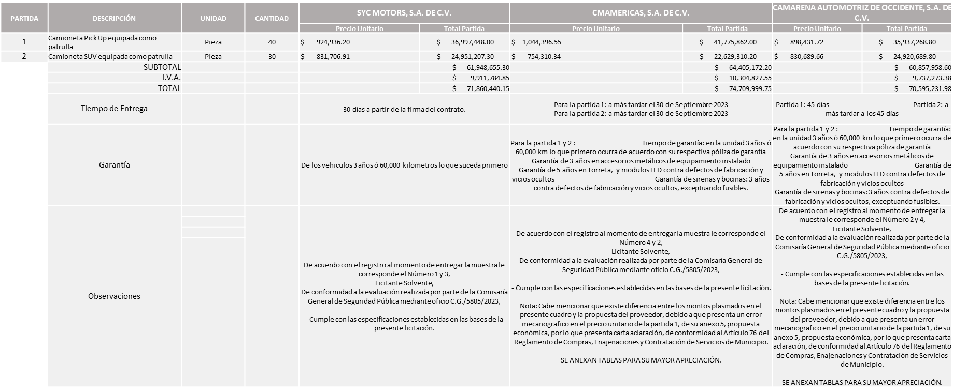

Responsable de la evaluación de las proposiciones:

|  |  |
| --- | --- |
| **Nombre** | **Cargo** |
| Roberto López Macías | Comisario en Jefe, Encargado del Despacho de la Comisaría General de Seguridad Publica. |
| Juana Inés Robledo Guzmán | Directora administrativa |

**Mediante oficio de análisis técnico número C.G./5805/2023**

**Nota:** De conformidad a la evaluación mediante oficio C.G./5805/2023 emitido por parte de la Comisaría General de Seguridad Pública, mismo que refiere de las 04 propuestas presentadas, 03 cumplen con los requerimientos técnicos, económicos, la presentación de las muestras, el dictamen de las pruebas de manejo así como los puntos adicionales solicitados en las bases de licitación, por lo que se sugiere dictaminar el fallo a favor de los licitante solventes que ofrecieron las propuesta económicas más bajas en las partidas antes mencionadas, es decir: SYC MOTORS, S.A. DE C.V. en la partida 1 y CM AMÉRICAS, S.A. DE C.V. en la partida 2, cabe señalar que se recibió el 12 de abril del presente, a las 13:37 horas, oficio por parte del licitante CAMARENA AUTOMOTRIZ DE OCCIDENTE, S.A. DE C.V. donde manifiesta que en la partida 1 se realizó un ajuste necesario a los precios ofertados y por error Involuntario se mantuvieron los precios del mes de marzo, por lo cual se desiste de dicha partida misma que se adjudica al siguiente proveedor solvente, siendo este el anteriormente plasmado.

En virtud de lo anterior y de acuerdo a los criterios establecidos en bases, al ofertar en mejores condiciones se pone a consideración por parte del área requirente la adjudicación a favor de:

**SYC MOTORS, S.A. DE C.V. EN LA PARTIDA 1, POR UN MONTO TOTAL DE $ 42,917,039.68**

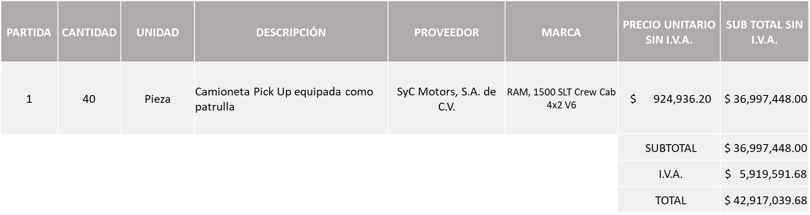

**CMAMÉRICAS, S.A. DE C.V. EN LA PARTIDA 2, POR UN MONTO TOTAL DE $ 26,249,999.83**

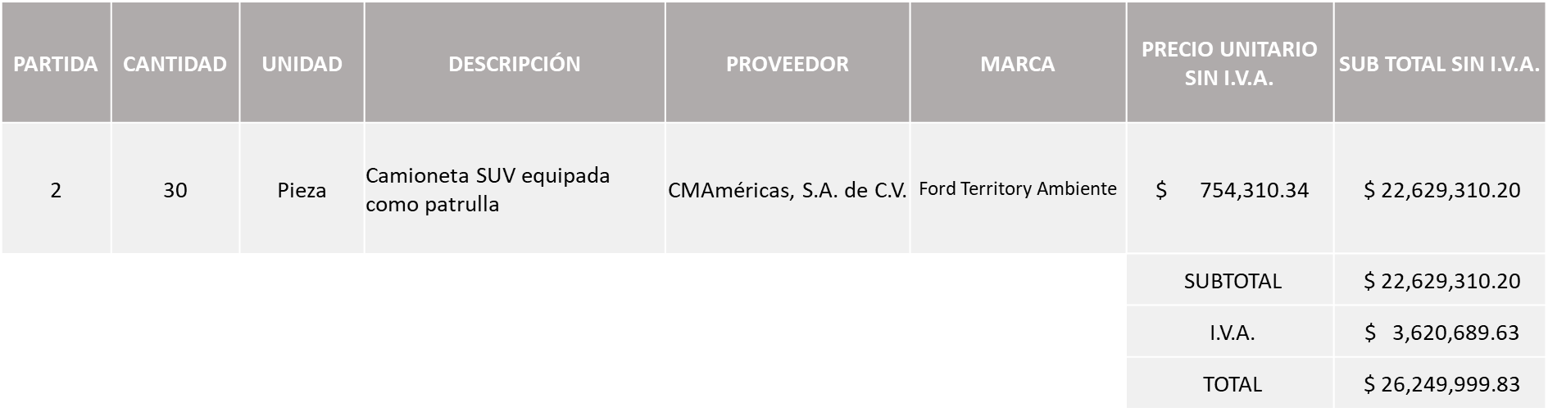

La convocante tendrá 10 días hábiles para emitir la orden de compra / pedido posterior a la emisión del fallo.

El proveedor adjudicado tendrá 5 días hábiles después de la notificación vía correo electrónico por parte de la convocante (por el personal autorizado para este fin) para la recepción firma y entrega de la orden de compra/pedido, previa entrega de garantía correspondiente.

Si el interesado no firma el contrato por causas imputables al mismo, la convocante podrá sin necesidad de un nuevo procedimiento, adjudicar el contrato al licitante que haya obtenido el segundo lugar, siempre que la diferencia en precio con respecto a la proposición inicialmente adjudicada no sea superior a un margen del diez por ciento.

El contrato deberá ser firmado por el representante legal que figure en el acta constitutiva de la empresa o en su defecto cualquier persona que cuente con poder notarial correspondiente.

El área requirente será la responsable de elaborar los trámites administrativos correspondientes para solicitar la elaboración del contrato así como el seguimiento del trámite de pago correspondiente.

Todo esto con fundamento en lo dispuesto por los artículos 107, 108, 113, 119 y demás relativos del Reglamento de Compras, Enajenaciones y Contratación de Servicios del Municipio de Zapopan, Jalisco.

Edmundo Antonio Amutio Villa, representante suplente del Presidente del Comité de Adquisiciones, comenta de conformidad con el artículo 24, fracción VII del Reglamento de Compras, Enajenaciones y Contratación de Servicios del Municipio de Zapopan, Jalisco, se somete a su resolución para su aprobación de fallo por parte de los integrantes del Comité de Adquisiciones a favor del proveedor, **SYC Motors, S.A. de C.V. y Cmaméricas, S.A. de C.V.,** los que estén por la afirmativa, sírvanse manifestarlo levantando su mano.

***Aprobado por Unanimidad de votos por parte de los integrantes del Comité presentes***

**Número de Cuadro:** 04.08.2023

**Licitación Pública Local con Participación del Comité:** 202300235 Ronda 2

**Área Requirente:** Coordinación Municipal de Protección Civil y Bomberos adscrita a la Secretaría del Ayuntamiento

**Objeto de licitación:** Paquete de comida, alimentos preparados de carne de res, pollo o cerdo, acompañados de vegetales y tubérculos/botella de agua de 500 ml/refresco de 355 ml/fruta de mano (plátano, manzana verde o roja, pera, naranja, etc.)

Se pone a la vista el expediente de donde se desprende lo siguiente:

**Proveedores que cotizan:**

1. Operadora Dodouro, S. de R.L. de C.V.
2. Isabel Guevara Pedroza
3. Josué Gabriel Calderón Díaz

Los licitantes cuyas proposiciones fueron desechadas:

|  |  |
| --- | --- |
| **Licitante** | **Motivo** |
| Operadora Dodouro, S. de R.L. de C.V. | **Licitante No Solvente**  **Presenta su Acreditación Legal (Anexo 4) de manera incompleta, ya que para los licitantes No inscritos en el Padrón de Proveedores del Municipio deberán acreditar su existencia legal y personalidad jurídica anexando acta constitutiva, copia del poder notarial.**  **Presenta Formato 32D de manera extemporánea, toda vez que se pide con una vigencia máxima de 30 días de antigüedad a la fecha de presentación y apertura de proposiciones misma que se llevó a cabo el día 30 de Marzo 2023 y se presenta con fecha de 01 de Febrero.**  **Los documentos que contiene la propuesta no se encuentran dirigidos al Comité de Adquisiciones tal como se establece en la página 6 numeral 3 de las Bases de Licitación.** |
| Isabel Guevara Pedroza | **Licitante No Solvente**  **Presenta su Acreditación Legal (Anexo 4) de manera incompleta, ya que para los licitantes No inscritos en el Padrón de Proveedores del Municipio deberán acreditar su existencia legal y personalidad jurídica anexando acta constitutiva, copia del poder notarial.**  **Presenta de manera incompleta su carta de proposición (Anexo 2) ya que no específica nombres de Representantes de venta, Representantes Legales, ni Socios y Accionistas en caso de aplicar.**    **Los documentos que contiene la propuesta no se encuentran dirigidos al Comité de Adquisiciones tal como se establece en la página 6 numeral 3 de las Bases de Licitación.** |

Los licitantes cuyas proposiciones resultaron solventes son los que se muestran en el siguiente cuadro:

**JOSUE GABRIEL CALDERÓN DÍAZ**

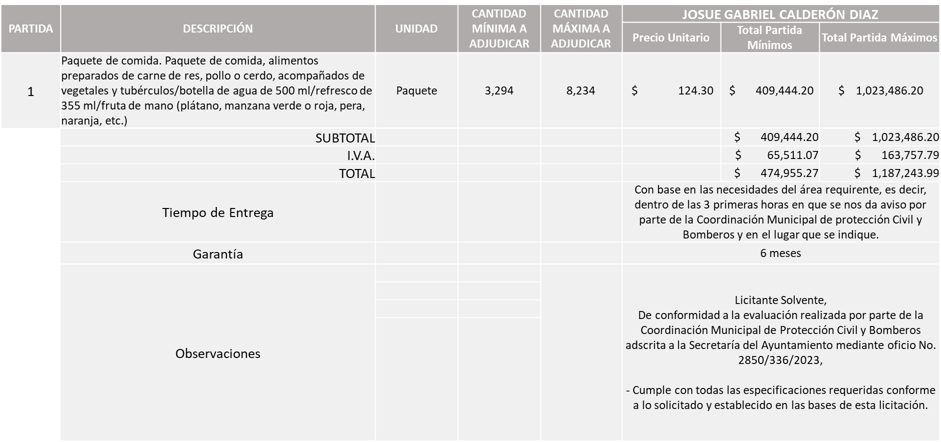

Responsable de la evaluación de las proposiciones:

|  |  |
| --- | --- |
| **Nombre** | **Cargo** |
| Ignacio Aguilar Jiménez | Comandante, Coordinador Municipal de Protección Civil y Bomberos de Zapopan |
| Graciela de Obaldía Escalante | Secretario del Ayuntamiento |

**Mediante oficio de análisis técnico número 2850/336/2023**

**Nota:** Se adjudica al único licitante solvente que cumplió con los requerimientos técnicos, económicos, así como el cumplimiento de los documentos adicionales solicitados en las bases de licitación, cabe mencionar que el licitante dentro de su propuesta económica solicita hasta un 50% de anticipo.

Me permito hacer de su conocimiento que se recibió el oficio UERE/0128/2023 suscrito por Graciela de Obaldía Escalante Secretario del Ayuntamiento, Ignacio Aguilar Jiménez Coordinador Municipal de Protección Civil y Bomberos y por Miriam Paola Abundis Vázquez, Jefa de la Unidad de enlace Administrativo Jurídico de la Secretaría del Ayuntamiento, en el cual hacen de manifiesto lo siguiente: Con fecha 03 Marzo 2023 con la publicación de las bases se dio inicio al proceso de licitación, sin embargo en la apertura aunque se contó con dos participantes, no hubo licitantes solventes, por ende se declaró desierta y se inició una segunda ronda; por los tiempos la apertura de dicho proceso se estableció con fecha 30 Marzo 2023, situación que imposibilitó el incluir dicho asunto en la sesión 07 Ordinaria 2023, dado que ambos sucesos se llevarían a cabo en la misma fecha y a la misma hora. Ahora bien, es preciso señalar que en las bases de licitación se consideró como parte de los servicios incluidos, los paquetes de alimentos para atender operativos de semana santa y pascua, así como contingencias e incendios forestales en la temporada de estiaje. Sin embargo, al haberse prologando el tiempo de licitación por lo mencionado anteriormente, ocasionó que se diera inicio a los operativos, así como que se presentaran conatos de incendio propios de la temporada, sin que se hubiese adjudicado. Por lo que se somete a consideración del comité el incluirlos en esta licitación, ya que tanto las bases como el presupuesto ya los incluían.

En virtud de lo anterior y de acuerdo a los criterios establecidos en bases, al ofertar en mejores condiciones se pone a consideración por parte del área requirente la adjudicación a favor de:

**Nota:** Los Integrantes del Comité de Adquisiciones acordaron se reduzcan los montos mininos y máximos asignados a este proceso, en virtud de la necesidad de reasignar el monto correspondiente a los paquetes de alimentos que se debieron adquirir de manera urgente para atender los operativos de semana santa y pascua, así como de los incendios presentados en este periodo, lo anterior para realizar una adjudicación directa, la cual será a favor del mismo Licitante.

Por lo que se adjudica al proveedor lo siguiente:

**JOSUE GABRIEL CALDERÓN DÍAZ POR UN MONTO MINIMO DE $322,553.03 Y UN MONTO MAXIMO DE $806,310.48**

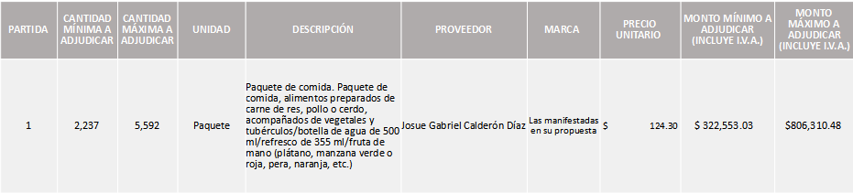

La convocante tendrá 10 días hábiles para emitir la orden de compra / pedido posterior a la emisión del fallo.

El proveedor adjudicado tendrá 5 días hábiles después de la notificación vía correo electrónico por parte de la convocante (por el personal autorizado para este fin) para la recepción firma y entrega de la orden de compra/pedido, previa entrega de garantía correspondiente.

Si el interesado no firma el contrato por causas imputables al mismo, la convocante podrá sin necesidad de un nuevo procedimiento, adjudicar el contrato al licitante que haya obtenido el segundo lugar, siempre que la diferencia en precio con respecto a la proposición inicialmente adjudicada no sea superior a un margen del diez por ciento.

El contrato deberá ser firmado por el representante legal que figure en el acta constitutiva de la empresa o en su defecto cualquier persona que cuente con poder notarial correspondiente.

El área requirente será la responsable de elaborar los trámites administrativos correspondientes para solicitar la elaboración del contrato así como el seguimiento del trámite de pago correspondiente.

Todo esto con fundamento en lo dispuesto por los artículos 107, 108, 113, 119 y demás relativos del Reglamento de Compras, Enajenaciones y Contratación de Servicios del Municipio de Zapopan, Jalisco.

Edmundo Antonio Amutio Villa, representante suplente del Presidente del Comité de Adquisiciones, solicita a los Integrantes del Comité de Adquisiciones el uso de la voz, a Jorge Luis Castillo Portillo, adscrito a la Coordinación General de Protección Civil y Bomberos, los que estén por la afirmativa sírvanse manifestándolo levantando su mano.

***Aprobado por unanimidad de votos por parte de los integrantes del Comité presentes.***

Jorge Luis Castillo Portillo, adscrito a la Coordinación General de Protección Civil y Bomberos, dio contestación a las observacionesrealizadas por los Integrantes del Comité de Adquisiciones.

Edmundo Antonio Amutio Villa, representante suplente del Presidente del Comité de Adquisiciones, comenta de conformidad con el artículo 24, fracción VII del Reglamento de Compras, Enajenaciones y Contratación de Servicios del Municipio de Zapopan, Jalisco, se somete a su resolución para su aprobación de fallo por parte de los integrantes del Comité de Adquisiciones a favor del proveedor, **Josué Gabriel Calderón Díaz,** los que estén por la afirmativa, sírvanse manifestarlo levantando su mano.

***Aprobado por Unanimidad de votos por parte de los integrantes del Comité presentes***

**Número de Cuadro:** 05.08.2023

**Licitación Pública Local con Participación del Comité:** 202300487

**Área Requirente:** Dirección de Cultura adscrita a la Coordinación General de Construcción de la Comunidad

**Objeto de licitación:** Servicio integral para eventos para llevar a cabo el programa Temporada Orquestal a realizarse en diferentes sedes, a partir de la adjudicación y hasta el mes de diciembre 2023.

Se pone a la vista el expediente de donde se desprende lo siguiente:

**Proveedores que cotizan:**

1. Producciones Siempre al 100, S.A.S. de C.V.
2. Oniric Promoción y Gestión Artística, S.C.

Los licitantes cuyas proposiciones fueron desechadas:

***Ninguna propuesta fue desechada***

Los licitantes cuyas proposiciones resultaron solventes son los que se muestran en el siguiente cuadro:

**PRODUCCIONES SIEMPRE AL 100, S.A.S. DE C.V. Y ONIRIC PROMOCIÓN Y GESTIÓN ARTISTICA, S.C.**

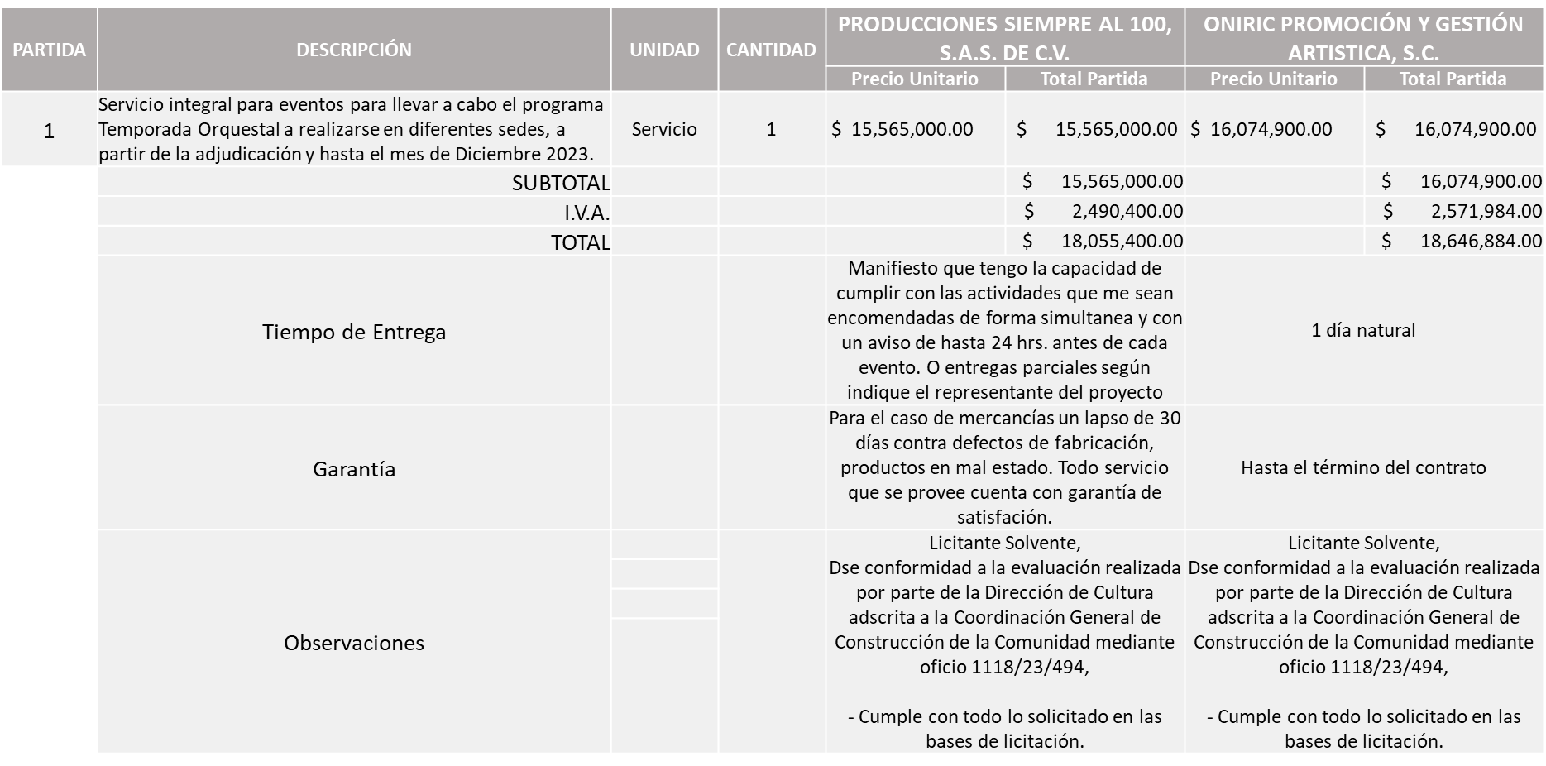

Responsable de la evaluación de las proposiciones:

|  |  |
| --- | --- |
| **Nombre** | **Cargo** |
| Cristopher de Alba Anguiano | Director de Cultura |
| Claudia Elvira Valenzuela Rivera | Directora de Desarrollo Comunitario, Encargada del Despacho de la Coordinación General de Construcción de Comunidad, mediante acuerdo de suplencia por ausencia de fecha 16 de marzo 2023. |

**Mediante oficio de análisis técnico número 1118/23/494**

**Nota:** De conformidad a la evaluación mediante oficio 1118/23/494 emitido por parte de la Dirección de Cultura adscrita a la Coordinación General de Construcción de la Comunidad, mismo que refiere de las 02 propuestas presentadas, 02 cumplen con los requerimientos técnicos, económicos así como los puntos adicionales solicitados en las bases de licitación, por lo que se sugiere dictaminar el fallo a favor del licitante que ofreció la propuesta económica más baja, es decir: PRODUCCIONES SIEMPRE AL 100, S.A.S. DE C.V.

En virtud de lo anterior y de acuerdo a los criterios establecidos en bases, al ofertar en mejores condiciones se pone a consideración por parte del área requirente la adjudicación a favor de:

**PRODUCCIONES SIEMPRE AL 100, S.A.S. DE C.V., POR UN MONTO MINIMO DE $376,758.40 Y UN MONTO MAXIMO $934,396.00**

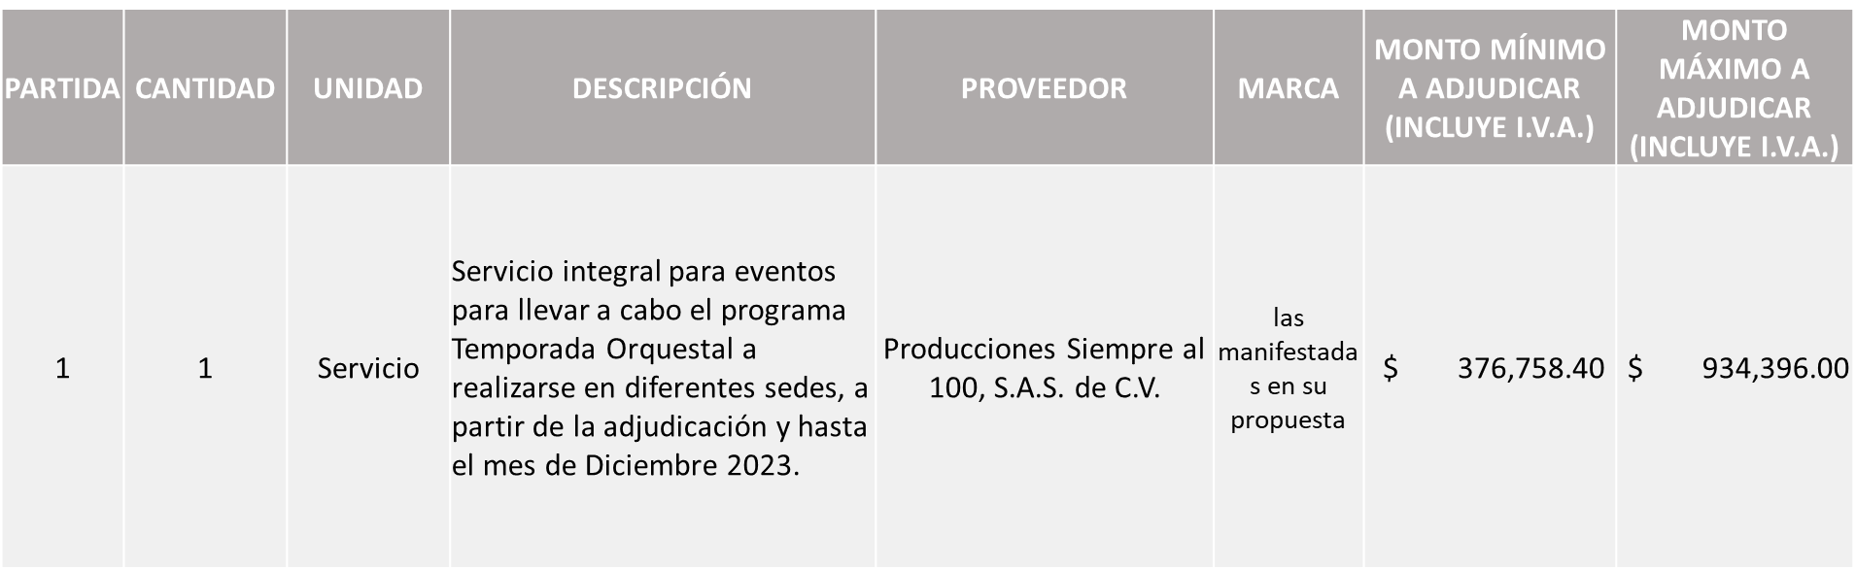

La convocante tendrá 10 días hábiles para emitir la orden de compra / pedido posterior a la emisión del fallo.

El proveedor adjudicado tendrá 5 días hábiles después de la notificación vía correo electrónico por parte de la convocante (por el personal autorizado para este fin) para la recepción firma y entrega de la orden de compra/pedido, previa entrega de garantía correspondiente.

Si el interesado no firma el contrato por causas imputables al mismo, la convocante podrá sin necesidad de un nuevo procedimiento, adjudicar el contrato al licitante que haya obtenido el segundo lugar, siempre que la diferencia en precio con respecto a la proposición inicialmente adjudicada no sea superior a un margen del diez por ciento.

El contrato deberá ser firmado por el representante legal que figure en el acta constitutiva de la empresa o en su defecto cualquier persona que cuente con poder notarial correspondiente.

El área requirente será la responsable de elaborar los trámites administrativos correspondientes para solicitar la elaboración del contrato así como el seguimiento del trámite de pago correspondiente.

Todo esto con fundamento en lo dispuesto por los artículos 107, 108, 113, 119 y demás relativos del Reglamento de Compras, Enajenaciones y Contratación de Servicios del Municipio de Zapopan, Jalisco.

Edmundo Antonio Amutio Villa, representante suplente del Presidente del Comité de Adquisiciones, comenta de conformidad con el artículo 24, fracción VII del Reglamento de Compras, Enajenaciones y Contratación de Servicios del Municipio de Zapopan, Jalisco, se somete a su resolución para su aprobación de fallo por parte de los integrantes del Comité de Adquisiciones a favor del proveedor, **Producciones Siempre al 100, S.A.S. de C.V.**, los que estén por la afirmativa, sírvanse manifestarlo levantando su mano.

***Aprobado por Unanimidad de votos por parte de los integrantes del Comité presentes***

**Número de Cuadro:** 06.08.2023

**Licitación Pública Local con Participación del Comité:** 202300542

**Área Requirente:** Dirección de Programas Sociales Municipales adscrita a la Coordinación General de Desarrollo Económico y Combate a la Desigualdad

**Objeto de licitación:** Compra de islas infantiles para llevar a cabo la rehabilitación de espacios dentro del programa “Zapopan mi colonia”

Se pone a la vista el expediente de donde se desprende lo siguiente:

**Proveedores que cotizan:**

1. Artmer,S.A. de C.V.
2. Reddpark Mobiliario, S. de R.L. de C.V.
3. Activa Zone, S.A. de C.V.

Los licitantes cuyas proposiciones fueron desechadas:

|  |  |
| --- | --- |
| **Licitante** | **Motivo** |
| Activa Zone, S.A. de C.V. | **Licitante No Solvente**  **Al momento del análisis técnico y económico por parte del área requirente, se detectó que:**  **No presenta carta en la cual garantice que cuenta con el total de los bienes solicitados en bases, para el cumplimiento y entrega en tiempo y forma, siendo lo solicitado en el anexo I de las bases.**  **Nota: Cabe mencionar que existe diferencia entre los montos plasmados en el presente cuadro y la propuesta del proveedor, debido a que presenta un error mecanográfico en el precio unitario de la partida 1, de su anexo 5, propuesta económica.** |

Los licitantes cuyas proposiciones resultaron solventes son los que se muestran en el siguiente cuadro:

**ARTMER, S.A. DE C.V. Y REDDPARK MOBILIARIO, S. DE R.L. DE C.V.**

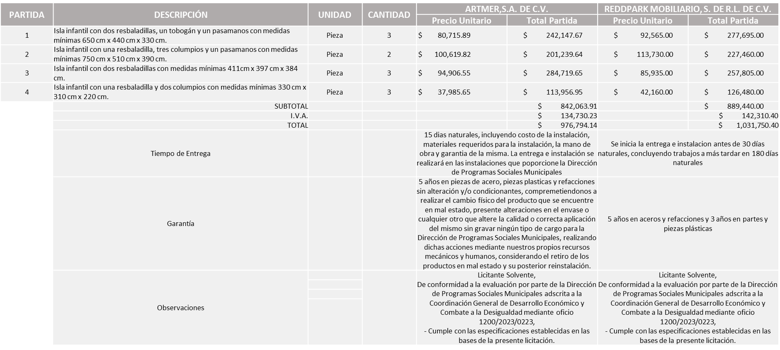

Responsable de la evaluación de las proposiciones:

|  |  |
| --- | --- |
| **Nombre** | **Cargo** |
| Miguel Ángel Ixtlahuac Baumbach | Director de Programas Sociales Municipales. |
| Noelia Margarita Tapia González | Jefe Jurídico A, nombrada como encargada del despacho de la Coordinación General de Desarrollo Económico y Combate a la Desigualdad, según ACUERDO DE SUPLENCIA POR AUSENCIA, de fecha 17 de marzo de 2023, signado por Juan José Frangie Saade, Presidente Municipal, para suplir dicha Coordinación del 27 de marzo al 07 de abril de 2023. |

**Mediante oficio de análisis técnico número 1200/2023/0223**

**Nota:** De conformidad a la evaluación mediante oficio 1200/2023/0223 emitido por parte de la Dirección de Programas Sociales Municipales adscrita a la Coordinación General de Desarrollo Económico y Combate a la Desigualdad, mismo que refiere de las 03 propuestas presentadas, 02 cumplen con los requerimientos técnicos, económicos así como la presentación de los puntos adicionales solicitados en las bases de licitación, por lo que se sugiere dictaminar el fallo a favor del licitante que ofertó la propuesta económica más baja.

En virtud de lo anterior y de acuerdo a los criterios establecidos en bases, al ofertar en mejores condiciones se pone a consideración por parte del área requirente la adjudicación a favor de:

**ARTMER CONSTRUCCIONES, S.A. DE C.V., POR UN MONTO TOTAL DE $976,794.14**

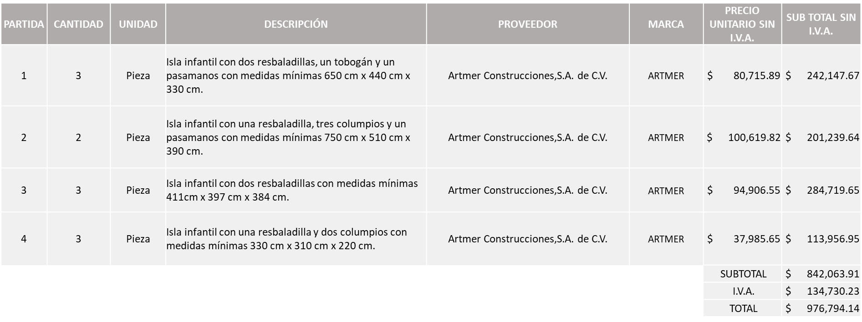

La convocante tendrá 10 días hábiles para emitir la orden de compra / pedido posterior a la emisión del fallo.

El proveedor adjudicado tendrá 5 días hábiles después de la notificación vía correo electrónico por parte de la convocante (por el personal autorizado para este fin) para la recepción firma y entrega de la orden de compra/pedido, previa entrega de garantía correspondiente.

Si el interesado no firma el contrato por causas imputables al mismo, la convocante podrá sin necesidad de un nuevo procedimiento, adjudicar el contrato al licitante que haya obtenido el segundo lugar, siempre que la diferencia en precio con respecto a la proposición inicialmente adjudicada no sea superior a un margen del diez por ciento.

El contrato deberá ser firmado por el representante legal que figure en el acta constitutiva de la empresa o en su defecto cualquier persona que cuente con poder notarial correspondiente.

El área requirente será la responsable de elaborar los trámites administrativos correspondientes para solicitar la elaboración del contrato así como el seguimiento del trámite de pago correspondiente.

Todo esto con fundamento en lo dispuesto por los artículos 107, 108, 113, 119 y demás relativos del Reglamento de Compras, Enajenaciones y Contratación de Servicios del Municipio de Zapopan, Jalisco.

Edmundo Antonio Amutio Villa, representante suplente del Presidente del Comité de Adquisiciones, comenta de conformidad con el artículo 24, fracción VII del Reglamento de Compras, Enajenaciones y Contratación de Servicios del Municipio de Zapopan, Jalisco, se somete a su resolución para su aprobación de fallo por parte de los integrantes del Comité de Adquisiciones a favor del proveedor, **Artmer Construcciones, S.A. de C.V.,** los que estén por la afirmativa, sírvanse manifestarlo levantando su mano.

***Aprobado por Unanimidad de votos por parte de los integrantes del Comité presentes***

**Número de Cuadro:** 07.08.2023

**Licitación Pública Local con Participación del Comité:** 202300299

**Área Requirente:** Dirección de Programas Sociales Municipales adscrita a la Coordinación General de Desarrollo Económico y Combate a la Desigualdad

**Objeto de licitación:** Compra de pintura vinílica e impermeabilizante para llevar a cabo la rehabilitación de espacios dentro del programa “Zapopan mi colonia”

Se pone a la vista el expediente de donde se desprende lo siguiente:

**Proveedores que cotizan:**

1. Grupo Ispe, S.A. de C.V.
2. Stridente, S.A.S. de C.V.
3. Tehu, S.A. de C.V.
4. Ferretería Industrial Arenas, S.A. de C.V.
5. Conexión Material, S. de R.L. de C.V.
6. Construsanlu Urbanizadora, S.A. de C.V.
7. Proyectos e Insumos Industriales Jelp, S.A. de C.V.
8. Maquinaria y Equipo para Movimiento de Tierra, S.A. de C.V.
9. Soyco, S.A. de C.V.
10. Industrial de Pinturas Volton, S.A. de C.V.

Los licitantes cuyas proposiciones fueron desechadas:

|  |  |
| --- | --- |
| **Licitante** | **Motivo** |
| Grupo Ispe, S.A. de C.V.  **De acuerdo con el registro al momento de entregar la muestra le corresponde el número 3** | **Licitante No Solvente**  **La partida 2 de la propuesta económica del licitante se encuentra por debajo del 40% de la media del estudio de mercado, de conformidad al Artículo 71 de la Ley de Compras, Enajenaciones y Contratación de Servicios del Estado de Jalisco y sus Municipios.**  **Asimismo, al momento del análisis técnico y económico por parte del área requirente, se detectó que:**  **Las partidas 3 y 4, presentan error en el precio unitario de dichas partidas en el anexo 5 de su propuesta.**  **Dando una diferencia de $29,232.00 en estas partidas con el presente cuadro.**  **NOTA: NO SE REALIZA EVALUACIÓN A LAS MUESTRAS PRESENTADAS EN PARTIDAS 2, 3, 4 EN VIRTUD DE QUE ESTE NO CUMPLE DE MANERA ECONÓMICA, NI TÉCNICAMENTE CON LOS DOCUMENTOS PRESENTADOS.**  **SE ANEXAN TABLAS DE EVALUACIÓN A LAS MUESTRAS PARA SU MAYOR APRECIACIÓN. DONDE SE MANIFIESTAS LOS SIGUIENTES PORCENTAJES:**  **PARTIDA 1: 31%**  **PORCENTAJE TOTAL SEGÚN EVALUACIÓN GENERAL:**  **PARTIDA 1: 96%** |
| Stridente, S.A.S. de C.V.  **De acuerdo con el registro al momento de entregar la muestra le corresponde el número 4** | **Licitante No Solvente**  **Partida 5:**  **Al momento del análisis técnico y económico por parte del área requirente, se detectó que:**  **No presenta ficha técnica para la partida 5, la cual fue solicitada en el anexo I en bases.**  **SE ANEXAN TABLAS DE EVALUACIÓN A LAS MUESTRAS PARA SU MAYOR APRECIACIÓN. DONDE SE MANIFIESTAS LOS SIGUIENTES PORCENTAJES:**  **PARTIDA 1: 35%**  **PARTIDA 2: 35%**  **PARTIDA 3: 35%**  **PARTIDA 4: 35%**  **PORCENTAJE TOTAL SEGÚN EVALUACIÓN GENERAL:**  **PARTIDA 1: 100%**  **PARTIDA 2: 100%**  **PARTIDA 3: 100%**  **PARTIDA 4: 100%** |
| Tehu, S.A. de C.V.  **De acuerdo con el registro al momento de entregar la muestra le corresponde el número 8** | **Licitante No Solvente**  **Posterior al acto de presentación y apertura de proposiciones se detectó por parte del área convocante, que:**  **Las partidas 1, 2, 3, 4 y 5 de la propuesta económica del licitante se encuentran por encima del 10% de la media del estudio de mercado, de conformidad al Artículo 71 de la Ley de Compras, Enajenaciones y Contratación de Servicios del Estado de Jalisco y sus Municipios.**  **NOTA: NO SE REALIZA EVALUACIÓN A LAS MUESTRAS PRESENTADAS, EN VIRTUD DE QUE ESTE NO CUMPLE DE MANERA ECONÓMICA, NI TÉCNICAMENTE CON LOS DOCUMENTOS PRESENTADOS.** |
| Ferretería Industrial Arenas, S.A. de C.V.  **De acuerdo con el registro al momento de entregar la muestra le corresponde el número 1** | **Licitante No Solvente**  **Posterior al acto de presentación y apertura de proposiciones se detectó por parte del área convocante, que:**  **No presenta Comprobante Fiscal Digital por Internet (CFDI) del pago del impuesto sobre nómina del estado, solo presenta recibo de pago oficial de la Secretaría de Planeación, Administración y Finanzas.**  **NOTA: NO SE REALIZA EVALUACIÓN A LAS MUESTRAS PRESENTADAS, EN VIRTUD DE QUE ESTE NO CUMPLE TÉCNICAMENTE CON LOS DOCUMENTOS PRESENTADOS.** |
| Conexión Material, S. de R.L. de C.V.  **De acuerdo con el registro al momento de entregar la muestra le corresponde el número 5** | **Licitante No Solvente**  **Al momento del análisis técnico y económico por parte del área requirente, se detectó que:**  **Las unidades de medida de las partidas 1, 2, 3, 4 y 5 no son las solicitadas en el anexo I en bases.**  **NOTA: NO SE REALIZA EVALUACIÓN A LAS MUESTRAS PRESENTADAS, EN VIRTUD DE QUE ESTE NO CUMPLE TÉCNICAMENTE CON LOS DOCUMENTOS PRESENTADOS** |
| Construsanlu Urbanizadora, S.A. de C.V.  **De acuerdo con el registro al momento de entregar la muestra le corresponde el número 7** | **Licitante No Solvente**  **Presenta Anexo 8 como "Carta de retención cinco al millar" mismo que pertenece a la redacción del formato anterior de las bases.**  **Las partidas 1, 2, 3 y 4 de la propuesta económica del licitante se encuentran por encima del 10% de la media del estudio de mercado, de conformidad al Artículo 71 de la Ley de Compras, Enajenaciones y Contratación de Servicios del Estado de Jalisco y sus Municipios.**  **NOTA: NO SE REALIZA EVALUACIÓN A LAS MUESTRAS PRESENTADAS, EN VIRTUD DE QUE ESTE NO CUMPLE DE MANERA ECONÓMICA, NI TÉCNICAMENTE CON LOS DOCUMENTOS PRESENTADOS.**  **NOTA: EXISTE UNA DIFERENCIA EN TODAS LAS PARTIDAS ENTRE LO PLASMADO Y LO PRESENTEDA EN EL ANEXO 5 DEL LICITANTE, TODA VEZ QUE EXISTE ERROR ARITMÉTICO AL MOMENTO DE CALCULAR LOS SUBTOTALES SEGÚN EL PRECIO UNITARIO INDICADO** |
| Proyectos e Insumos Industriales Jelp, S.A. de C.V. | **Licitante No Solvente**  **Presenta Anexo 8 como "Carta de retención cinco al millar" mismo que pertenece a la redacción del formato anterior de las bases.**  **No presenta muestras, siendo solicitadas según anexo I en bases.**  **Las partidas 1, 2, 3, 4 y 5 de la propuesta económica del licitante se encuentran por encima del 10% de la media del estudio de mercado, de conformidad al Artículo 71 de la Ley de Compras, Enajenaciones y Contratación de Servicios del Estado de Jalisco y sus Municipios.** |
| Maquinaria y Equipo para Movimiento de Tierra, S.A. de C.V.  **De acuerdo con el registro al momento de entregar la muestra le corresponde el número 9** | **Licitante No Solvente**  **Las partidas 1, 2, 3, 4 y 5 de la propuesta del licitante se encuentran por debajo del 40% de la media del estudio de mercado, de conformidad al Artículo 71 de la Ley de Compras, Enajenaciones y Contratación de Servicios del Estado de Jalisco y sus Municipios.**  **NOTA: Las cantidades presentadas por el licitante, son distintas en el anexo 5 y las plasmadas en el sistema SAC, existiendo una diferencia $0.94 centavos.**  **NOTA: NO SE REALIZA EVALUACIÓN A LAS MUESTRAS PRESENTADAS, EN VIRTUD DE QUE ESTE NO CUMPLE DE MANERA ECONÓMICA, NI TÉCNICAMENTE CON LOS DOCUMENTOS PRESENTADOS.** |
| Soyco, S.A. de C.V.  **De acuerdo con el registro al momento de entregar la muestra le corresponde el número 6** | **Licitante No Solvente**  **Partidas 1, 2, 3 y 4: El licitante sólo entrega 1 muestra en cubeta de 19 litros con distintivo de la marca ofertada, por lo que no es sujeto de evaluación técnica y económica en las partidas 1, 2, 3 y 4, toda vez que en el anexo I de las bases se solicita muestra física para cada partida de la 1 a la 4, en cubeta de plástico, de 19 litros, en color blanco, sin distintivo alguno, por lo anterior tampoco se realiza evaluación a la muestra.**  **NOTA: NO SE REALIZA EVALUACIÓN A LAS MUESTRAS PRESENTADAS, EN VIRTUD DE QUE ESTE NO CUMPLE EN LA MANERA DE PRESENTAR SUS MUESTRAS** |
| Industrial de Pinturas Volton, S.A. de C.V.  **De acuerdo con el registro al momento de entregar la muestra le corresponde el número 2** | **Licitante No Solvente**  **Presenta Anexo 8 como "Carta de retención cinco al millar" mismo que pertenece a la redacción del formato anterior de las bases.**  **NOTA: NO SE REALIZA EVALUACIÓN A LAS MUESTRAS PRESENTADAS, EN VIRTUD DE QUE ESTE NO CUMPLE TÉCNICAMENTE CON LOS DOCUMENTOS PRESENTADOS** |

Los licitantes cuyas proposiciones resultaron solventes son los que se muestran en el siguiente cuadro:

**GRUPO ISPE, S.A. DE C.V., STRIDENTE, S.A.S. DE C.V. Y SOYCO, S.A. DE C.V.**

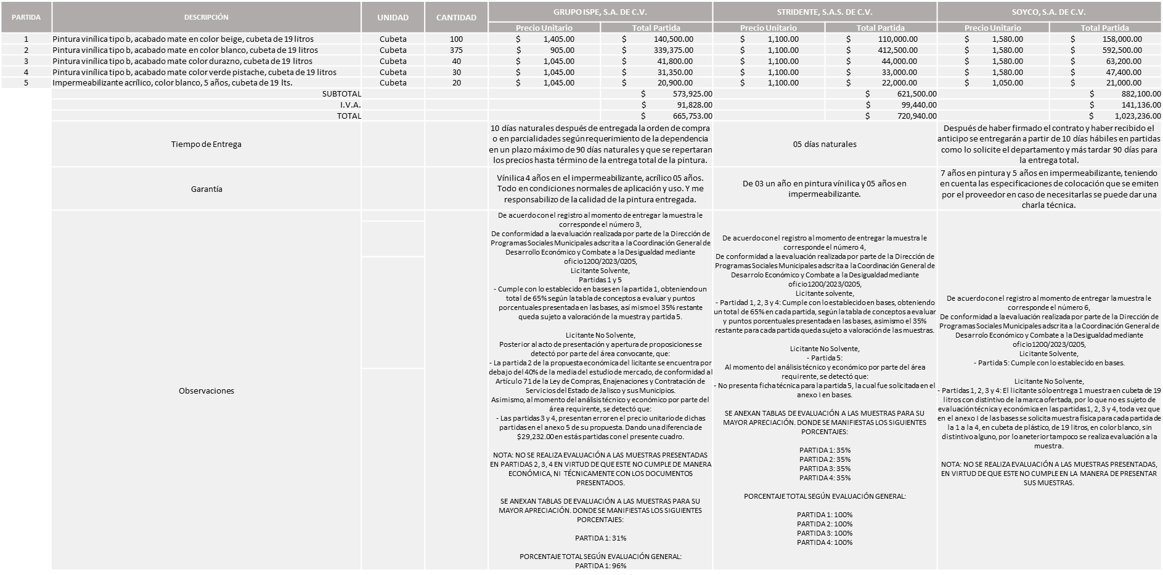

Responsable de la evaluación de las proposiciones:

|  |  |
| --- | --- |
| **Nombre** | **Cargo** |
| Miguel Ángel Ixtlahuac Baumbach | Director de Programas Sociales Municipales. |
| Noelia Margarita Tapia González | Jefe Jurídico A, nombrada como encargada del despacho de la Coordinación General de Desarrollo Económico y Combate a la Desigualdad, según ACUERDO DE SUPLENCIA POR AUSENCIA, de fecha 17 de marzo de 2023, signado por Juan José Frangie Saade, Presidente Municipal, para suplir dicha Coordinación del 27 de marzo al 07 de abril de 2023. |

**Mediante oficio de análisis técnico número 1200/2023/0205**

**Nota:** De conformidad a la evaluación mediante oficio 1200/2023/0205, emitido por parte de la Dirección de Programas Sociales Municipales adscrita a la Coordinación General de Desarrollo Económico y Combate a la Desigualdad, mismo que refiere que de las 10 propuestas presentadas, 03 cumplen con los requerimientos técnicos, económicos, la presentación de las muestras solicitadas, así como la presentación de la documentación solicitada en las bases de licitación para ciertas partidas, y posteriormente al análisis y evaluación de las muestras, misma que según se estableció en bases de licitación se le asignaría al licitante cuya puntuación se acercará al 100% o fuera del 100% en el caso de las partidas 1, 2, 3 y 4 y Partida 5, según cumplimiento de requerimientos técnicos y económicos, por lo que mediante el cuadro comparativo adjunto, el licitantes que obtuvo la mejor puntuación, en las muestras solicitadas en las partidas asignadas. Por tal motivo se sugiere la dictaminación del fallo a favor de: STRIDENTE, S.A.S. DE C.V., en las PARTIDAS 1, 2, 3 y 4 considerando la puntuación de las pruebas 35%, la propuesta económica del 45% y el cumplimiento de los documentos solicitados por el área requirente 20%, obtiene un total de 100% en cada partida, ya que cumple con lo solicitado y es la propuesta solvente económica más baja.

Cabe hacer mención se detectó que existe empate técnico entre los licitantes solventes GRUPO ISPE, S.A. DE C.V. y SOYCO, S.A. DE C.V., por lo que de conformidad al Artículo 81, fracción II del Reglamento de Compras, Enajenaciones y Contratación de Servicios del Municipio de Jalisco, se realiza la adjudicación de la PARTIDA 5, a favor de la empresa que cuenta con domicilio en el Municipio de Zapopan, es decir: GRUPO ISPE, S.A. DE C.V., considerando previamente la propuesta económica y el cumplimiento de los documentos solicitados por él, área requirente, ya que cumple con lo solicitado y es la propuesta solvente económica más baja.

En virtud de lo anterior y de acuerdo a los criterios establecidos en bases, al ofertar en mejores condiciones se pone a consideración por parte del área requirente la adjudicación a favor de:

**STRIDENTE, S.A.S. DE C.V., EN LAS PARTIDAS 1, 2, 3 Y 4, POR UN MONTO TOTAL DE $695,420.00**

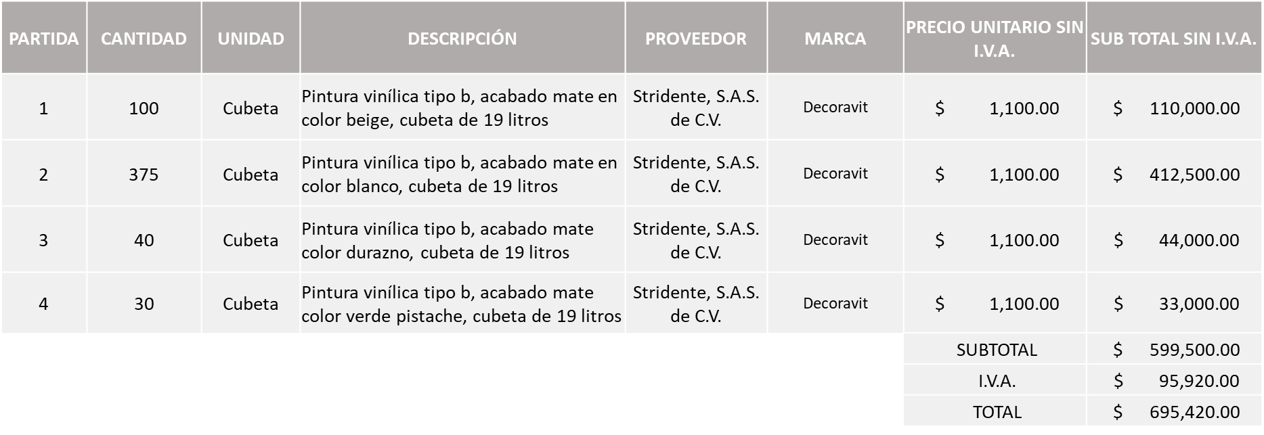

**GRUPO ISPE, S.A. DE C.V., EN LA PARTIDA 5 POR UN MONTO TOTAL DE $ 24,244.00**

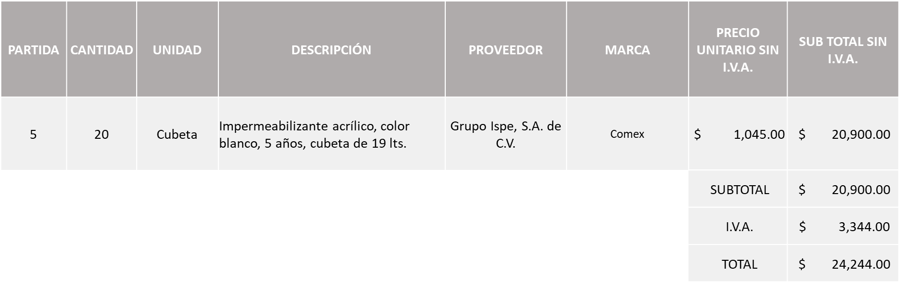

La convocante tendrá 10 días hábiles para emitir la orden de compra / pedido posterior a la emisión del fallo.

El proveedor adjudicado tendrá 5 días hábiles después de la notificación vía correo electrónico por parte de la convocante (por el personal autorizado para este fin) para la recepción firma y entrega de la orden de compra/pedido, previa entrega de garantía correspondiente.

Si el interesado no firma el contrato por causas imputables al mismo, la convocante podrá sin necesidad de un nuevo procedimiento, adjudicar el contrato al licitante que haya obtenido el segundo lugar, siempre que la diferencia en precio con respecto a la proposición inicialmente adjudicada no sea superior a un margen del diez por ciento.

El contrato deberá ser firmado por el representante legal que figure en el acta constitutiva de la empresa o en su defecto cualquier persona que cuente con poder notarial correspondiente.

El área requirente será la responsable de elaborar los trámites administrativos correspondientes para solicitar la elaboración del contrato así como el seguimiento del trámite de pago correspondiente.

Todo esto con fundamento en lo dispuesto por los artículos 107, 108, 113, 119 y demás relativos del Reglamento de Compras, Enajenaciones y Contratación de Servicios del Municipio de Zapopan, Jalisco.

Edmundo Antonio Amutio Villa, representante suplente del Presidente del Comité de Adquisiciones, comenta de conformidad con el artículo 24, fracción VII del Reglamento de Compras, Enajenaciones y Contratación de Servicios del Municipio de Zapopan, Jalisco, se somete a su resolución para su aprobación de fallo por parte de los integrantes del Comité de Adquisiciones a favor del proveedor, **Stridente, S.A.S. de C.V. y Grupo Ispe, S.A. de C.V.,** los que estén por la afirmativa, sírvanse manifestarlo levantando su mano.

***Aprobado por Unanimidad de votos por parte de los integrantes del Comité presentes***

**Número de Cuadro:** 08.08.2023

**Licitación Pública Local con Participación del Comité:** 202300469

**Área Requirente:** Dirección de Mejoramiento Urbano adscrita a la Coordinación General de Servicios Municipales

**Objeto de licitación:** Reparación y mantenimiento de barredoras

Se pone a la vista el expediente de donde se desprende lo siguiente:

**Proveedores que cotizan:**

1. Hidráulica y Pailería de Jalisco, S.A. de C.V.
2. Miguel Oscar Gutiérrez Gutiérrez
3. Aseca, S.A. de C.V.
4. Cristina Jaime Zúñiga

Los licitantes cuyas proposiciones fueron desechadas:

|  |  |
| --- | --- |
| **Licitante** | **Motivo** |
| Hidráulica y Pailería de Jalisco, S.A. de C.V. | **Licitante No Solvente**  **La propuesta del licitante se encuentra por encima del 10% de la media del estudio de mercado, de conformidad al Artículo 71 de la Ley de Compras, Enajenaciones y Contratación de Servicios del Estado de Jalisco y sus Municipios.** |
| Miguel Oscar Gutiérrez Gutiérrez | **Licitante No Solvente**  **Presenta Anexo 8 como "Carta de retención cinco al millar" mismo que pertenece a la redacción del formato anterior de las bases.**  **La propuesta del licitante se encuentra por encima del 10% de la media del estudio de mercado, de conformidad al Artículo 71 de la Ley de Compras, Enajenaciones y Contratación de Servicios del Estado de Jalisco y sus Municipios.** |
| Aseca, S.A. de C.V. | **Licitante No Solvente**  **Presenta Anexo 8 como "Carta de retención cinco al millar" mismo que pertenece a la redacción del formato anterior de las bases.**  **El domicilio plasmado en su Constancia de Situación Fiscal se encuentra asentado en Estado De México, por lo que no cumple con el tipo de la presente licitación misma que se establece como Local en las Bases.**  **La propuesta del licitante se encuentra por encima del 10% de la media del estudio de mercado, de conformidad al Artículo 71 de la Ley de Compras, Enajenaciones y Contratación de Servicios del Estado de Jalisco y sus Municipios.** |

Los licitantes cuyas proposiciones resultaron solventes son los que se muestran en el siguiente cuadro:

**CRISTINA JAIME ZUÑIGA**

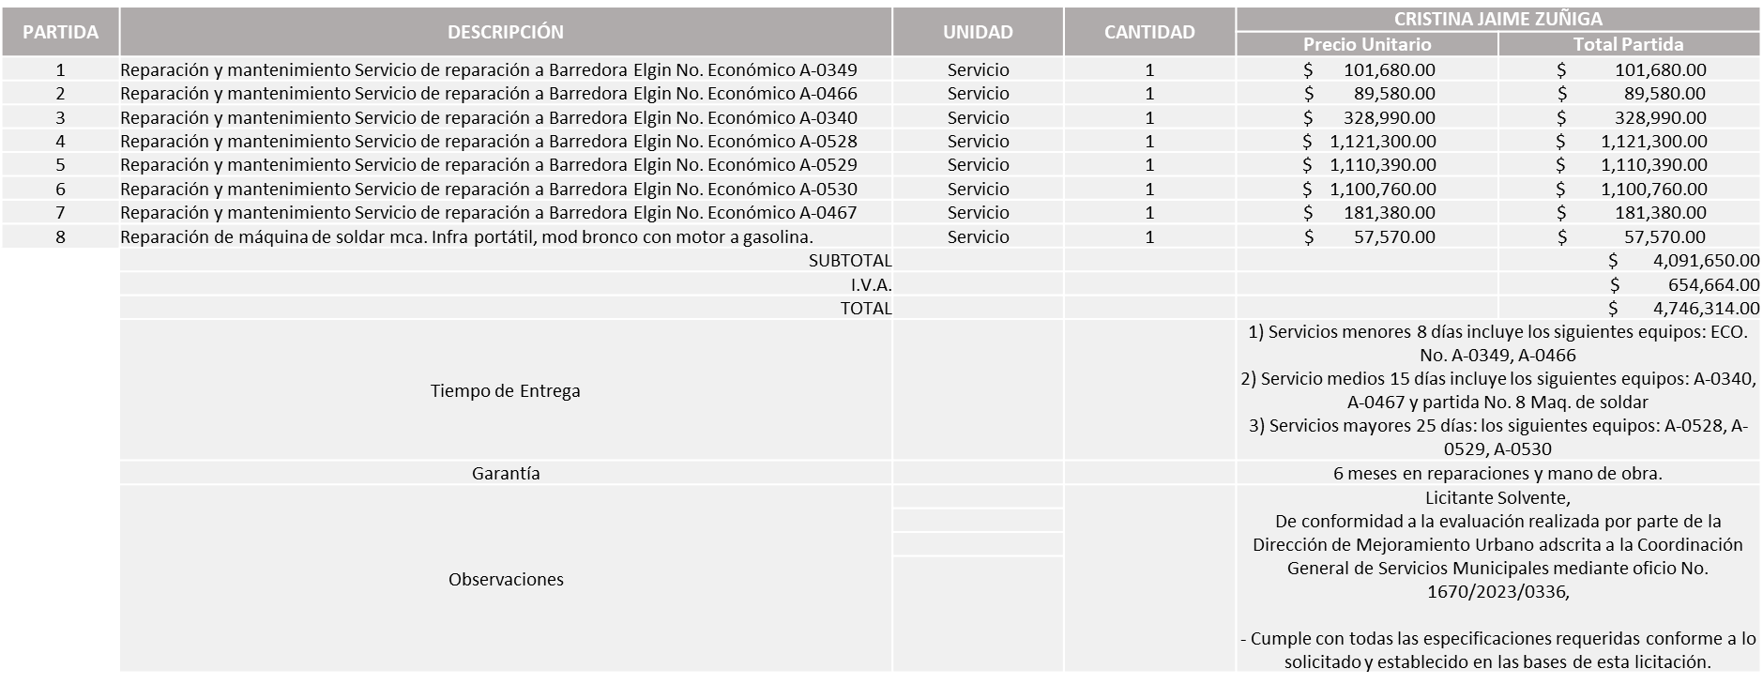

Responsable de la evaluación de las proposiciones:

|  |  |
| --- | --- |
| **Nombre** | **Cargo** |
| Sergio Pantoja Sánchez | Director de Mejoramiento Urbano |
| Carlos Alejandro Vázquez Ortiz | Coordinador General de Servicios Municipales |

**Mediante oficio de análisis técnico número 1670/2023/0336**

**Nota:** Se adjudica al único licitante solvente que cumplió con los requerimientos técnicos, económicos, así como el cumplimiento de los documentos adicionales solicitados en las bases.

En virtud de lo anterior y de acuerdo a los criterios establecidos en bases, al ofertar en mejores condiciones se pone a consideración por parte del área requirente la adjudicación a favor de:

**CRISTINA JAIME ZUÑIGA, POR UN MONTO TOTAL DE $4,746,314.00**

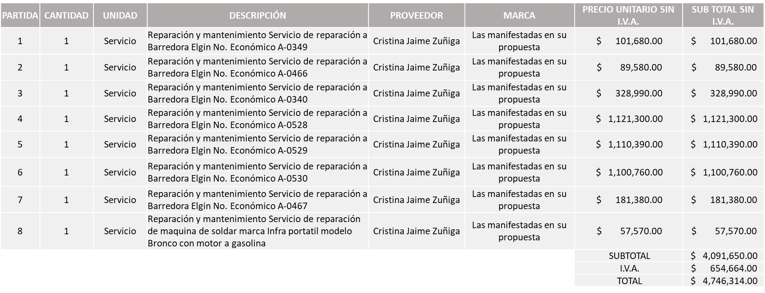

La convocante tendrá 10 días hábiles para emitir la orden de compra / pedido posterior a la emisión del fallo.

El proveedor adjudicado tendrá 5 días hábiles después de la notificación vía correo electrónico por parte de la convocante (por el personal autorizado para este fin) para la recepción firma y entrega de la orden de compra/pedido, previa entrega de garantía correspondiente.

Si el interesado no firma el contrato por causas imputables al mismo, la convocante podrá sin necesidad de un nuevo procedimiento, adjudicar el contrato al licitante que haya obtenido el segundo lugar, siempre que la diferencia en precio con respecto a la proposición inicialmente adjudicada no sea superior a un margen del diez por ciento.

El contrato deberá ser firmado por el representante legal que figure en el acta constitutiva de la empresa o en su defecto cualquier persona que cuente con poder notarial correspondiente.

El área requirente será la responsable de elaborar los trámites administrativos correspondientes para solicitar la elaboración del contrato así como el seguimiento del trámite de pago correspondiente.

Todo esto con fundamento en lo dispuesto por los artículos 107, 108, 113, 119 y demás relativos del Reglamento de Compras, Enajenaciones y Contratación de Servicios del Municipio de Zapopan, Jalisco.

Edmundo Antonio Amutio Villa, representante suplente del Presidente del Comité de Adquisiciones, comenta de conformidad con el artículo 24, fracción VII del Reglamento de Compras, Enajenaciones y Contratación de Servicios del Municipio de Zapopan, Jalisco, se somete a su resolución para su aprobación de fallo por parte de los integrantes del Comité de Adquisiciones a favor del proveedor, **Cristina Jaime Zúñiga,** los que estén por la afirmativa, sírvanse manifestarlo levantando su mano.

***Aprobado por Unanimidad de votos por parte de los integrantes del Comité presentes***

**Número de Cuadro:** 09.08.2023

**Licitación Pública Local con Participación del Comité:** 202300471

**Área Requirente:** Dirección de Mejoramiento Urbano adscrita a la Coordinación General de Servicios Municipales

**Objeto de licitación:** Servicio de sustitución de losas y banquetas

Se pone a la vista el expediente de donde se desprende lo siguiente:

**Proveedores que cotizan:**

1. Tehu, S.A. de C.V.
2. Proyectos y Construcciones Cupe, S.A. de C.V.
3. T&T Supervisión Proyecto y Construcción, S.A. de C.V.

Los licitantes cuyas proposiciones fueron desechadas:

|  |  |
| --- | --- |
| **Licitante** | **Motivo** |
| Tehu, S.A. de C.V. | **Licitante No Solvente**  **No presenta carta de intención en participar, siendo lo solicitado en las bases, en el apartado “Etapas del proceso”, página 2.**  **La propuesta del licitante se encuentra por debajo del 40% de la media del estudio de mercado, de conformidad al Artículo 71 de la Ley de Compras, Enajenaciones y Contratación de Servicios del Estado de Jalisco y sus Municipios** |
| Proyectos y Construcciones Cupe, S.A. de C.V. | **Licitante No Solvente**  **El licitante no se presentó a la prueba de servicio de colocación de concreto por el cual no es acreedor a puntos de porcentaje a evaluar pruebas técnicas, ni sujeto a evaluación económica, así como evaluación de documentación solicitada en bases por el área requirente.** |

Los licitantes cuyas proposiciones resultaron solventes son los que se muestran en el siguiente cuadro:

**T&T SUPERVISIÓN, PROYECTO Y CONSTRUCCIÓN, S.A. DE C.V.**

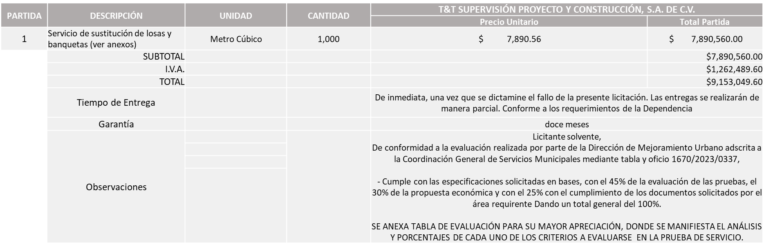

Responsable de la evaluación de las proposiciones:

|  |  |
| --- | --- |
| **Nombre** | **Cargo** |
| Sergio Pantoja Sánchez | Director de Mejoramiento Urbano |
| Carlos Alejandro Vázquez Ortiz | Coordinador General de Servicios Municipales |

**Mediante oficio de análisis técnico número 1670/2023/0337**

**Nota:** De conformidad a la evaluación mediante oficio 1670/2023/0337 emitido por parte de la Dirección de Mejoramiento Urbano adscrita a la Coordinación General de Servicios Municipales, mismo que refiere de las 03 propuestas presentadas, 01 cumple con los requerimientos técnicos, económicos así como la presentación de la documentación solicitada en las bases de licitación, la presentación de la prueba de concreto ya que según lo establecido en las bases de licitación se le asignaría al licitante que se acercará su puntuación al 100% o fuera el 100% por lo que mediante el cuadro comparativo adjunto el licitante que acudió a las pruebas de concreto fue T&T SUPERVISIÓN, PROYECTO Y CONSTRUCCIÓN, S.A. DE C.V., considerando la puntuación de las pruebas del 45%, la propuesta económica del 30% y el cumplimiento de los documentos solicitados por el área requirente 25% dando un total de 100%, Por tal motivo se sugiere la dictaminación del fallo a favor del licitante antes mencionado.

En virtud de lo anterior y de acuerdo a los criterios establecidos en bases, al ofertar en mejores condiciones se pone a consideración por parte del área requirente la adjudicación a favor de:

**T&T SUPERVISIÓN, PROYECTO Y CONSTRUCCIÓN, S.A. DE C.V., POR UN MONTO TOTAL DE $9,153.049.60**

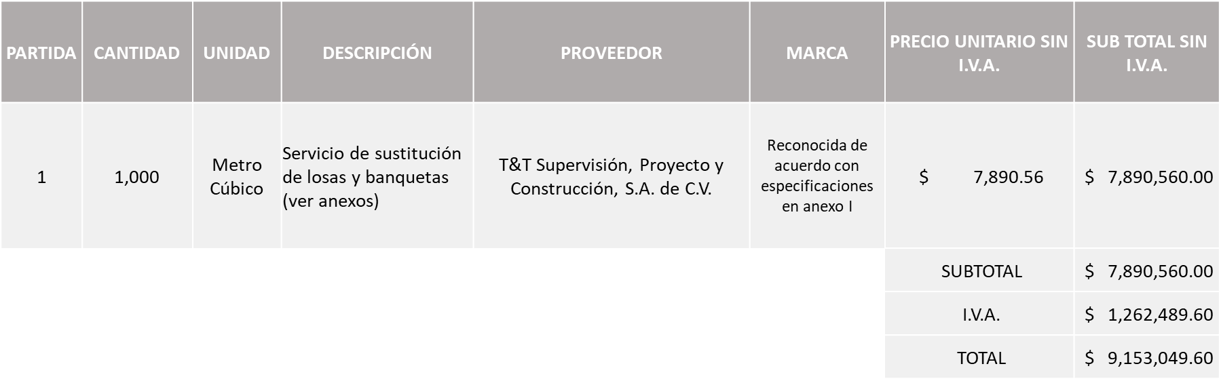

La convocante tendrá 10 días hábiles para emitir la orden de compra / pedido posterior a la emisión del fallo.

El proveedor adjudicado tendrá 5 días hábiles después de la notificación vía correo electrónico por parte de la convocante (por el personal autorizado para este fin) para la recepción firma y entrega de la orden de compra/pedido, previa entrega de garantía correspondiente.

Si el interesado no firma el contrato por causas imputables al mismo, la convocante podrá sin necesidad de un nuevo procedimiento, adjudicar el contrato al licitante que haya obtenido el segundo lugar, siempre que la diferencia en precio con respecto a la proposición inicialmente adjudicada no sea superior a un margen del diez por ciento.

El contrato deberá ser firmado por el representante legal que figure en el acta constitutiva de la empresa o en su defecto cualquier persona que cuente con poder notarial correspondiente.

El área requirente será la responsable de elaborar los trámites administrativos correspondientes para solicitar la elaboración del contrato así como el seguimiento del trámite de pago correspondiente.

Todo esto con fundamento en lo dispuesto por los artículos 107, 108, 113, 119 y demás relativos del Reglamento de Compras, Enajenaciones y Contratación de Servicios del Municipio de Zapopan, Jalisco.

Edmundo Antonio Amutio Villa, representante suplente del Presidente del Comité de Adquisiciones, comenta de conformidad con el artículo 24, fracción VII del Reglamento de Compras, Enajenaciones y Contratación de Servicios del Municipio de Zapopan, Jalisco, se somete a su resolución para su aprobación de fallo por parte de los integrantes del Comité de Adquisiciones a favor del proveedor, **T&T Supervisión, Proyecto y Construcción, S.A. de C.V.,** los que estén por la afirmativa, sírvanse manifestarlo levantando su mano.

***Aprobado por Unanimidad de votos por parte de los integrantes del Comité presentes***

**Número de Cuadro:** 10.08.2023

**Licitación Pública Local con Participación del Comité:** 202300341

**Área Requirente:** Dirección de Gestión Integral del Agua y Drenaje adscrita a la Coordinación General de Servicios Municipales

**Objeto de licitación:** Material eléctrico necesario para los pozos que administra la Dirección de Gestión Integral del Agua y Drenaje

Se pone a la vista el expediente de donde se desprende lo siguiente:

**Proveedores que cotizan:**

1. Grupo Comercial Denbar, S.A.S. de C.V.
2. Comsare Comercializadora S.A. de C.V.
3. Balver Ingenieria, S.A. de C.V.

Los licitantes cuyas proposiciones fueron desechadas:

|  |  |
| --- | --- |
| **Licitante** | **Motivo** |
| Grupo Comercial Denbar, S.A.S. de C.V. | **Licitante No Solvente**  **No presenta muestra de ninguna partida, mismas que fueron solicitadas en las bases de licitación.**  **NOTA: Cabe mencionar que las cantidades plasmadas en la Propuesta económica y los plasmados en el presente cuadro, no coinciden toda vez que existe un error aritmético/mecanográfico por parte del licitante, así mismo se registra en la partida 91 un artículo que no fue solicitado (Detector de alto voltaje por inducción max 43KV marca Klein Tools) mismo que genera una partida extra en la propuesta del licitante dando un total de 92 partidas.** |
| Balver Ingeniería, S.A. de C.V. | **Licitante No Solvente**  **No presenta muestra de ninguna partida, mismas que fueron solicitadas en las bases de licitación.**  **No presenta constancia de situación fiscal sin adeudos en materia de aportaciones patronales y enteros de descuento vigentes (INFONAVIT)**  **No presenta formato de Opinión de Cumplimiento de Obligaciones Fiscales en Materia de Seguridad Social (IMSS);**  **La propuesta no se encuentra firmada por el Representante Legal Facultado en la totalidad de las hojas, tal como se establece en bases numeral 5 pagina 9.**  **Presenta su propuesta por debajo del 40% de la media del estudio de mercado, de conformidad al Artículo 71 de la Ley de Compras, Enajenaciones y Contratación de Servicios del Estado de Jalisco y sus Municipios.**  **NOTA: Cabe mencionar que el licitante presenta 2 propuestas tanto en sistema SAC como en sobre cerrado, en las cuales plasma diferentes Subtotales.** |

Los licitantes cuyas proposiciones resultaron solventes son los que se muestran en el siguiente cuadro:

**COMSARE COMERCIALIZADORA, S.A. DE C.V.**

***Se presenta tabla en Excel***

Responsable de la evaluación de las proposiciones:

|  |  |
| --- | --- |
| **Nombre** | **Cargo** |
| Rogelio Pulido Mercado | Director de Gestión Integral del Agua y Drenaje |
| Carlos Alejandro Vázquez Ortiz | Coordinador General de Servicios Municipales |

**Mediante oficio de análisis técnico número 1640/2023/0476**

**Nota:** Se adjudica al único licitante solvente que cumplió con los requerimientos técnicos, económicos, el cumplimiento de los documentos adicionales solicitados en las bases y la presentación de las muestras solicitadas.

Cabe señalar que la propuesta económica del licitante excede la cantidad de $10,996.55 de acuerdo a la media del estudio de mercado, sin embargo, la Dirección de Gestión Integral de Agua y Drenaje se compromete a realizar las gestiones necesarias para contar con el recurso al momento de la elaboración de la orden de compra.

En virtud de lo anterior y de acuerdo a los criterios establecidos en bases, al ofertar en mejores condiciones se pone a consideración por parte del área requirente la adjudicación a favor de:

**COMSARE COMERCIALIZADORA, S.A. DE C.V., POR UN MONTO TOTAL DE $3,498,838.95.**

***Se presenta tabla en Excel***

La convocante tendrá 10 días hábiles para emitir la orden de compra / pedido posterior a la emisión del fallo.

El proveedor adjudicado tendrá 5 días hábiles después de la notificación vía correo electrónico por parte de la convocante (por el personal autorizado para este fin) para la recepción firma y entrega de la orden de compra/pedido, previa entrega de garantía correspondiente.

Si el interesado no firma el contrato por causas imputables al mismo, la convocante podrá sin necesidad de un nuevo procedimiento, adjudicar el contrato al licitante que haya obtenido el segundo lugar, siempre que la diferencia en precio con respecto a la proposición inicialmente adjudicada no sea superior a un margen del diez por ciento.

El contrato deberá ser firmado por el representante legal que figure en el acta constitutiva de la empresa o en su defecto cualquier persona que cuente con poder notarial correspondiente.

El área requirente será la responsable de elaborar los trámites administrativos correspondientes para solicitar la elaboración del contrato así como el seguimiento del trámite de pago correspondiente.

Todo esto con fundamento en lo dispuesto por los artículos 107, 108, 113, 119 y demás relativos del Reglamento de Compras, Enajenaciones y Contratación de Servicios del Municipio de Zapopan, Jalisco.

Edmundo Antonio Amutio Villa, representante suplente del Presidente del Comité de Adquisiciones, comenta de conformidad con el artículo 24, fracción VII del Reglamento de Compras, Enajenaciones y Contratación de Servicios del Municipio de Zapopan, Jalisco, se somete a su resolución para su aprobación de fallo por parte de los integrantes del Comité de Adquisiciones a favor del proveedor, **Comsare Comercializadora, S.A. de C.V.,** los que estén por la afirmativa, sírvanse manifestarlo levantando su mano.

***Aprobado por Unanimidad de votos por parte de los integrantes del Comité presentes***

**Número de Cuadro:** 11.08.2023

**Licitación Pública Local con Participación del Comité:** 202300300 Ronda 3

**Área Requirente:** Dirección de Innovación Gubernamental adscrita a la Coordinación General de Administración e Innovación Gubernamental

**Objeto de licitación:** Mantenimiento preventivo y correctivo para equipos repetidores que se localizan en el cerro de la Higuera, Cerro de Tequila, Cerro del Palomar y Cerro Alto por un periodo de marzo al 31 de diciembre 2023

Se pone a la vista el expediente de donde se desprende lo siguiente:

**Proveedores que cotizan:**

1. RSS Digital, S.A. de C.V.
2. Universal en Comunicación, S.A. de C.V.

Los licitantes cuyas proposiciones fueron desechadas:

***Ninguna propuesta fue desechada***

Los licitantes cuyas proposiciones resultaron solventes son los que se muestran en el siguiente cuadro:

**RSS DIGITAL, S.A. DE C.V. Y** **UNIVERSAL EN COMUNICACIÓN, S.A. DE C.V.**

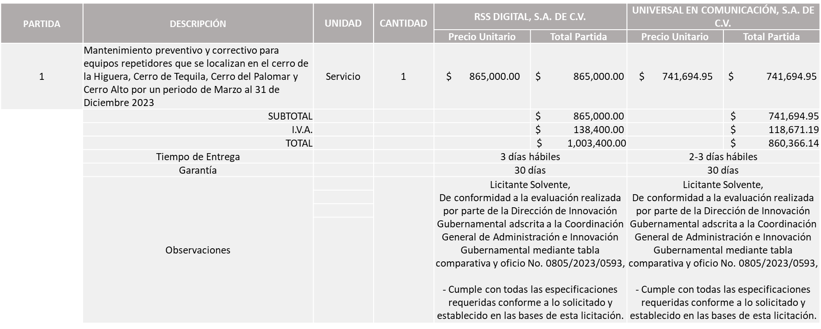

Responsable de la evaluación de las proposiciones:

|  |  |
| --- | --- |
| **Nombre** | **Cargo** |
| Samuel Victoria García | Director de Innovación Gubernamental |
| Edmundo Antonio Amutio Villa | Coordinador General de Administración e Innovación Gubernamental |

**Mediante oficio de análisis técnico número 0805/2023/0593**

**Nota:** Se adjudica al licitante que cumplió con los requerimientos técnicos, económicos, así como el cumplimiento de los documentos adicionales solicitados en las bases, y ofrece la propuesta económica más baja.

Cabe señalar que en relación a la Póliza de mantenimiento preventivo y correctivo para los equipos repetidores que se localizan en los cerros de Tequila, Higuera, Alto y Palomar se menciona que se dará con periodo inicial de Marzo 2023, sin embargo dado que se declaró desierta en la primera y segunda ronda, se hace la aclaración que se amparará como inicio a partir del fallo a favor del licitante ganador y hasta el 31 de diciembre del 2023. Lo anterior para efectos de pago.

En virtud de lo anterior y de acuerdo a los criterios establecidos en bases, al ofertar en mejores condiciones se pone a consideración por parte del área requirente la adjudicación a favor de:

**UNIVERSAL EN COMUNICACIÓN, S.A. DE C.V., POR UN MONTO TOTAL DE $860,366.14**

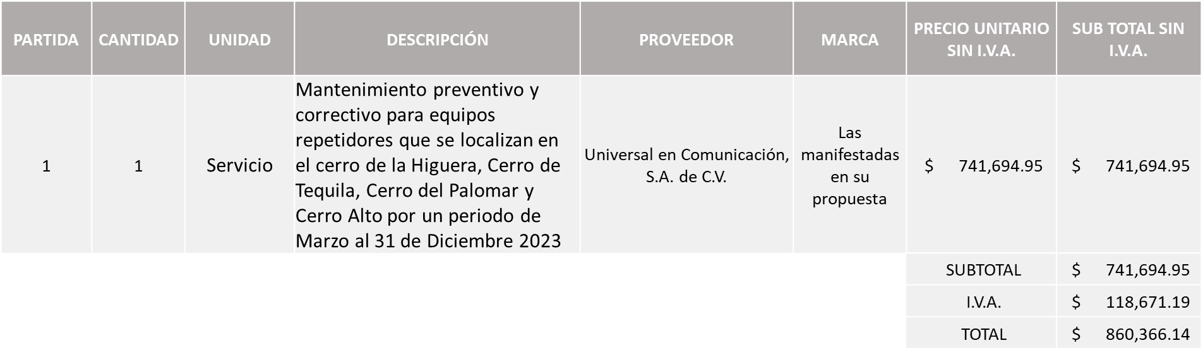

La convocante tendrá 10 días hábiles para emitir la orden de compra / pedido posterior a la emisión del fallo.

El proveedor adjudicado tendrá 5 días hábiles después de la notificación vía correo electrónico por parte de la convocante (por el personal autorizado para este fin) para la recepción firma y entrega de la orden de compra/pedido, previa entrega de garantía correspondiente.

Si el interesado no firma el contrato por causas imputables al mismo, la convocante podrá sin necesidad de un nuevo procedimiento, adjudicar el contrato al licitante que haya obtenido el segundo lugar, siempre que la diferencia en precio con respecto a la proposición inicialmente adjudicada no sea superior a un margen del diez por ciento.

El contrato deberá ser firmado por el representante legal que figure en el acta constitutiva de la empresa o en su defecto cualquier persona que cuente con poder notarial correspondiente.

El área requirente será la responsable de elaborar los trámites administrativos correspondientes para solicitar la elaboración del contrato así como el seguimiento del trámite de pago correspondiente.

Todo esto con fundamento en lo dispuesto por los artículos 107, 108, 113, 119 y demás relativos del Reglamento de Compras, Enajenaciones y Contratación de Servicios del Municipio de Zapopan, Jalisco.

Edmundo Antonio Amutio Villa, representante suplente del Presidente del Comité de Adquisiciones, comenta de conformidad con el artículo 24, fracción VII del Reglamento de Compras, Enajenaciones y Contratación de Servicios del Municipio de Zapopan, Jalisco, se somete a su resolución para su aprobación de fallo por parte de los integrantes del Comité de Adquisiciones a favor del proveedor, **Universal en Comunicación, S.A. de C.V.,** los que estén por la afirmativa, sírvanse manifestarlo levantando su mano.

***Aprobado por Unanimidad de votos por parte de los integrantes del Comité presentes***

**Número de Cuadro:** 12.08.2023

**Licitación Pública Nacional con Participación del Comité:** 202300643

**Área Requirente:** Dirección de Administración adscrita a la Coordinación General de Administración e Innovación Gubernamental

**Objeto de licitación:** Seguro de daños y responsabilidad civil (paquete empresarial) edificio CISZ, parque y estacionamiento público, 6 drones y esculturas vigencia de las 12:00 horas del 29 de abril de 2023 a las 12:00 horas del 30 de septiembre de 2024

Se pone a la vista el expediente de donde se desprende lo siguiente:

**Proveedores que cotizan:**

1. Seguros Sura, S.A. de C.V.
2. General de Seguros S.A.

Los licitantes cuyas proposiciones fueron desechadas:

|  |  |
| --- | --- |
| **Licitante** | **Motivo** |
| General de Seguros S.A. | **Licitante No Solvente**  **La propuesta económica del licitante se encuentra por encima del 10% de la media del estudio de mercado, de conformidad al Artículo 71 de la Ley de Compras, Enajenaciones y Contratación de Servicios del Estado de Jalisco y sus Municipios.** |

Los licitantes cuyas proposiciones resultaron solventes son los que se muestran en el siguiente cuadro:

**SEGUROS SURA, S.A. DE C.V.**

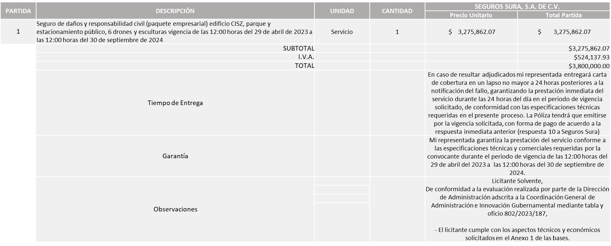

Responsable de la evaluación de las proposiciones:

|  |  |
| --- | --- |
| **Nombre** | **Cargo** |
| Dialhery Díaz González | Directora de Administración |
| Alejandra Elizabeth Domínguez López | Jefa de la Unidad de Patrimonio. Evaluación realizada en conjunto con la Unidad de Patrimonio en conjunto con la Dirección de Administración |
| Edmundo Antonio Amutio Villa | Coordinador General de Administración e Innovación Gubernamental |

**Mediante oficio de análisis técnico número 802/2023/187**

**Nota:** Se adjudica al único licitante solvente que cumplió con los requerimientos técnicos, económicos, así como los puntos adicionales solicitados en las bases de licitación.

En virtud de lo anterior y de acuerdo a los criterios establecidos en bases, al ofertar en mejores condiciones se pone a consideración por parte del área requirente la adjudicación a favor de:

**SEGUROS SURA, S.A. DE C.V. POR UN MONTO TOTAL DE $3,800,000.00**

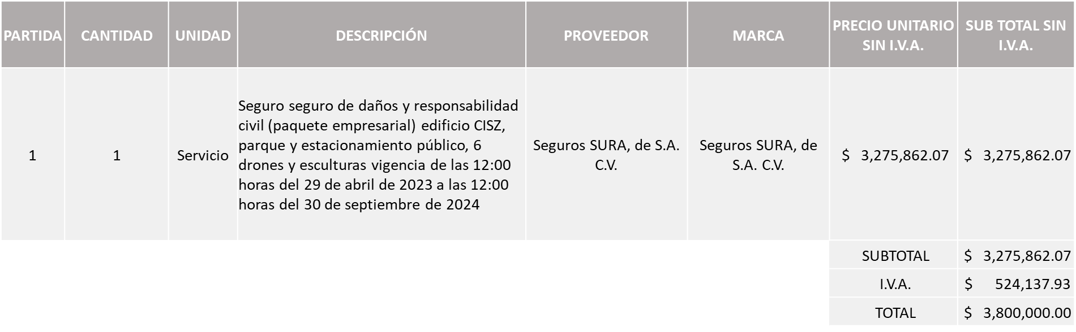

La convocante tendrá 10 días hábiles para emitir la orden de compra / pedido posterior a la emisión del fallo.

El proveedor adjudicado tendrá 5 días hábiles después de la notificación vía correo electrónico por parte de la convocante (por el personal autorizado para este fin) para la recepción firma y entrega de la orden de compra/pedido, previa entrega de garantía correspondiente.

Si el interesado no firma el contrato por causas imputables al mismo, la convocante podrá sin necesidad de un nuevo procedimiento, adjudicar el contrato al licitante que haya obtenido el segundo lugar, siempre que la diferencia en precio con respecto a la proposición inicialmente adjudicada no sea superior a un margen del diez por ciento.

El contrato deberá ser firmado por el representante legal que figure en el acta constitutiva de la empresa o en su defecto cualquier persona que cuente con poder notarial correspondiente.

El área requirente será la responsable de elaborar los trámites administrativos correspondientes para solicitar la elaboración del contrato así como el seguimiento del trámite de pago correspondiente.

Todo esto con fundamento en lo dispuesto por los artículos 107, 108, 113, 119 y demás relativos del Reglamento de Compras, Enajenaciones y Contratación de Servicios del Municipio de Zapopan, Jalisco.

Edmundo Antonio Amutio Villa, representante suplente del Presidente del Comité de Adquisiciones, comenta de conformidad con el artículo 24, fracción VII del Reglamento de Compras, Enajenaciones y Contratación de Servicios del Municipio de Zapopan, Jalisco, se somete a su resolución para su aprobación de fallo por parte de los integrantes del Comité de Adquisiciones a favor del proveedor, **SEGUROS SURA, S.A. DE C.V.,** los que estén por la afirmativa, sírvanse manifestarlo levantando su mano.

***Aprobado por Unanimidad de votos por parte de los integrantes del Comité presentes***

**Número de Cuadro:** 13.08.2023

**Licitación Pública Local con Participación del Comité:** 202300480

**Área Requirente:** Dirección de Protección Animal adscrita a la Coordinación General de Gestión Integral de la Ciudad

**Objeto de licitación:** Medicamento veterinario requerido para la realización de cirugías en campaña de esterilización permanente en el CISZ así como en las unidades móviles, tratamientos, consultas y demás servicios médicos de caninos, felinos y fauna silvestre de los animales que rescata y resguarda la UMA Villa Fantasía

Se pone a la vista el expediente de donde se desprende lo siguiente:

**Proveedores que cotizan:**

1. Salud y Bienestar Corporación, S.A. de C.V.
2. David Gradilla Mendoza

Los licitantes cuyas proposiciones fueron desechadas:

|  |  |
| --- | --- |
| **Licitante** | **Motivo** |
| Salud y Bienestar Corporación, S.A. de C.V. | **Licitante No Solvente**  **La propuesta económica del licitante, se encuentra por debajo del 40% de la media del estudio de mercado.**  **Lo anterior de conformidad al Artículo 71 de la Ley de Compras Gubernamentales, Enajenaciones y Contratación de Servicios del Estado de Jalisco y sus Municipios.**  **Aunado a ello la propuesta económica presenta las siguientes observaciones**  **Existe diferencia entre los totales plasmados en el presente cuadro y los indicados en el anexo 5 en las Partidas 1 y 3, toda vez que el licitante cotiza una cantidad menor a solicitada en la partida 1, subpartida 15, y en la partida 3, subpartida 78 existe error aritmético al plasmar el subtotal, según su precio unitario.** |
| David Gradilla Mendoza | **Licitante No Solvente**  **Cuenta con domicilio fiscal en el Estado de Aguascalientes, siendo lo solicitado en el Estado de Jalisco, toda vez que la presente licitación es de carácter local.**  **Aunado a ello la propuesta económica presenta las siguientes observaciones**  **Existe diferencia entre los totales plasmados en el presente cuadro y los indicados en el anexo 5 en las Partidas 1 y 2, toda vez que el licitante cotiza una cantidad menor a solicitada en la partida 2, subpartida 37, y en la partida 1, subpartida 25 existe error aritmético al plasmar el subtotal, según su precio unitario.** |

Los licitantes cuyas proposiciones resultaron solventes son los que se muestran en el siguiente cuadro:

***Ninguna propuesta fue solvente***

**Nota:** Posterior al acto de presentación y apertura de proposiciones realizada el día 27 de Marzo del 2023 se detectó que de las 02 propuestas presentadas, ninguno de los licitantes cumplió con las especificaciones técnicas ya que no fueron presentadas con la totalidad de los requisitos indicados en las bases de la presente licitación y/o no cumplieron en lo económico, por lo que conforme al Artículo 71 de la Ley de Compras Gubernamentales, Enajenaciones y Contratación de Servicios del Estado de Jalisco y sus Municipios, y en términos del Artículo 86 del Reglamento de Compras, Enajenaciones y Contratación de Servicios del Municipio de Zapopan, se procede a declarar desierta solicitándose autorización para una siguiente Ronda 2 (Dos), esto al prevalecer la necesidad de adquirir dichos bienes.

Edmundo Antonio Amutio Villa, representante suplente del Presidente del Comité de Adquisiciones, solicita a los Integrantes del Comité de Adquisiciones el uso de la voz, a Blanca Landeros Gutiérrez y José Antonio Martínez Chargoy, adscritos a la Dirección de Protección Animal, los que estén por la afirmativa sírvanse manifestándolo levantando su mano.

***Aprobado por unanimidad de votos por parte de los integrantes del Comité presentes.***

Blanca Landeros Gutiérrez y José Antonio Martínez Chargoy, adscrita a la Dirección de Protección Animal, dio contestación a las observacionesrealizadas por los Integrantes del Comité de Adquisiciones.

Edmundo Antonio Amutio Villa, representante suplente del Presidente del Comité de Adquisiciones, comenta de conformidad con el artículo 24, fracción VII del Reglamento de Compras, Enajenaciones y Contratación de Servicios del Municipio de Zapopan, Jalisco, se somete a consideración por parte de los integrantes del Comité de Adquisiciones a favor se somete a su consideración **se declare desierta y se invite a una siguiente ronda**, **Ronda 2,** los que estén por la afirmativa, sírvanse manifestarlo levantando su mano.

***Aprobado por Unanimidad de votos por parte de los integrantes del Comité presentes***

**Número de Cuadro:** 14.08.2023

**Licitación Pública Local con Participación del Comité:** 202300290 Ronda 4

**Área Requirente:** Dirección de Parques y Jardines adscrita a la Coordinación General de Servicios Municipales

**Objeto de licitación:** Análisis, dictaminación e intervención de 3,370 árboles de 3 metros de altura en adelante el cual incluye recolección de residuos forestales y 650 derribos y destoconado de árboles de 3 metros en adelante, incluye destoconado de raíz.

Se pone a la vista el expediente de donde se desprende lo siguiente:

**Proveedores que cotizan:**

1. Mas Aseo, S.A. de C.V.
2. Manejo de Vegetación, S.A. de C.V.

Los licitantes cuyas proposiciones fueron desechadas:

|  |  |
| --- | --- |
| **Licitante** | **Motivo** |
| Mas Aseo, S.A. de C.V. | **Licitante No Solvente**  **Presenta Comprobante Fiscal Digital por Internet (CFDI) de manera extemporánea, se presenta con fecha de 10 de Marzo del 2023, siendo lo solicitado no mayor a 30 días de antigüedad a la fecha de presentación de propuestas al 11 de Abril 2023.**    **AUNADO A ESTO SE REALIZA LA EVALUACIÓN DE SU DOCUMENTACIÓN,**  **OBSERVANDO LO SIGUIENTE;**  **Punto 4.- Presenta solo 1 certificado en ISA (INTERNATIONAL SOCIETY OF ARBORICULTURE) como árborista, además no presenta certificado como TREE WORKER CLIMBER SPECIALIST.**  **Punto 5.- No presenta Certificación en ISA (INTERNATIONAL SOCIETY OF ARBORICULTURE) como TRAQ.**  **Punto 6.- No presenta documentación donde deberá contar con 10 personas que acrediten un curso de rescate aéreo y riesgos eléctricos impartido y aprobado por AMA (Asociación Mexicana de Arboricultura).**  **Punto 7.- No presenta documentación donde deberá contar 10 personas que acrediten con constancia de un curso de primeros auxilios básicos, prevención de incendios, uso y manejo de extintores, impartido y aprobado por Protección Civil y Bomberos del Municipio de Zapopan.**  **Punto 11.- No presenta documentación donde deberá contar con a. 3 empleados de la empresa que tengan certificado DC3 seguridad para trabajos de altura; b. 3 empleados con DC3 de identificación de peligros evaluación de riesgos; c. 3 empleados con un DC3 condiciones de seguridad y protección contra incendios; d. 3 empleados con un DC3 trabajos con electricidad, vigentes. e. 3 empleados con un DC3 trabajos de primeros auxilios, vigentes.**  **Punto 13.- No presentación donde demuestre que cuenta como mínimo con; a. dos astilladoras; b. un camión de volteo de 14m3, con certificado de aprobación vigente de prueba de verificación responsable aprobada que cumpla con los limites. c. una retroexcavadora. d. una destoconadora demostrándolo con factura o documentación de arrendamiento vigente y fotografías.**  **Las herramientas y equipos descritos con anterioridad son enunciativos más no limitativos, por lo que los participantes deberán acreditar que cuentan por lo menos con el equipo descrito (presentando facturas o contrato de arrendamiento según sea el caso) así como la documentación fehaciente que así lo demuestre.**  **Punto 17.- No presenta documentación donde la empresa deberá de contar con un contrato vigente de disposición de residuos en sitio, aprobado por la Ley Estatal de Manejo de Residuos.** |

Los licitantes cuyas proposiciones resultaron solventes son los que se muestran en el siguiente cuadro:

**MANEJO DE VEGETACION, S.A. DE C.V.**

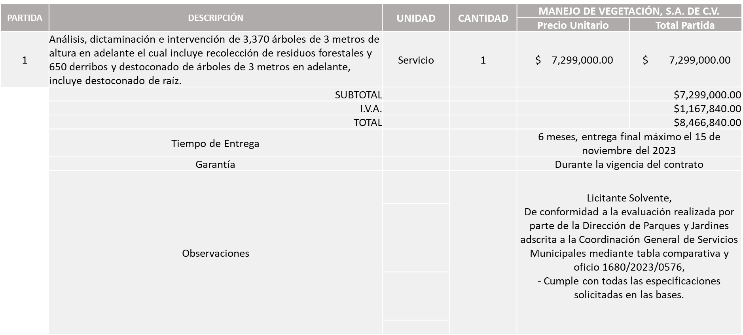

Responsable de la evaluación de las proposiciones:

|  |  |
| --- | --- |
| **Nombre** | **Cargo** |
| Edgar Guzmán Trejo | Encargado del despacho de la Dirección de Parques y Jardines, mediante acuerdo de suplencia por ausencia de fecha 24 de marzo del 2023, suscrito por el presidente Municipal Juan José Frangie Saade |
| Carlos Alejandro Vázquez Ortiz | Coordinador General de Servicios Municipales |

**Mediante oficio de análisis técnico número 1680/2023/0576**

**Nota:** Se adjudica al único licitante solvente que cumplió con los requerimientos técnicos, económicos, así como la presentación de los puntos adicionales solicitados en las bases de licitación, cabe señalar que el licitante dentro de su propuesta económica solicita hasta un 50% de anticipo.

En virtud de lo anterior y de acuerdo a los criterios establecidos en bases, al ofertar en mejores condiciones se pone a consideración por parte del área requirente la adjudicación a favor de:

**MANEJO DE VEGETACIÓN, S.A. DE C.V., POR UN MONTO TOTAL DE $8,466,840.00**

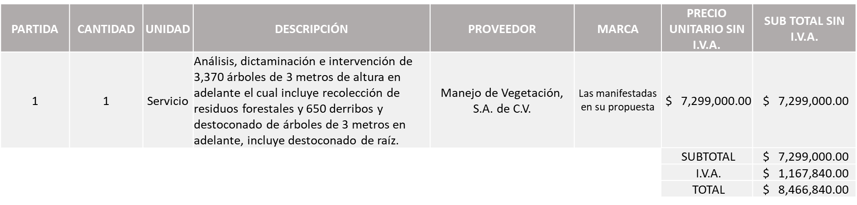

La convocante tendrá 10 días hábiles para emitir la orden de compra / pedido posterior a la emisión del fallo.

El proveedor adjudicado tendrá 5 días hábiles después de la notificación vía correo electrónico por parte de la convocante (por el personal autorizado para este fin) para la recepción firma y entrega de la orden de compra/pedido, previa entrega de garantía correspondiente.

Si el interesado no firma el contrato por causas imputables al mismo, la convocante podrá sin necesidad de un nuevo procedimiento, adjudicar el contrato al licitante que haya obtenido el segundo lugar, siempre que la diferencia en precio con respecto a la proposición inicialmente adjudicada no sea superior a un margen del diez por ciento.

El contrato deberá ser firmado por el representante legal que figure en el acta constitutiva de la empresa o en su defecto cualquier persona que cuente con poder notarial correspondiente.

El área requirente será la responsable de elaborar los trámites administrativos correspondientes para solicitar la elaboración del contrato así como el seguimiento del trámite de pago correspondiente.

Todo esto con fundamento en lo dispuesto por los artículos 107, 108, 113, 119 y demás relativos del Reglamento de Compras, Enajenaciones y Contratación de Servicios del Municipio de Zapopan, Jalisco.

Edmundo Antonio Amutio Villa, representante suplente del Presidente del Comité de Adquisiciones, comenta de conformidad con el artículo 24, fracción VII del Reglamento de Compras, Enajenaciones y Contratación de Servicios del Municipio de Zapopan, Jalisco, se somete a su resolución para su aprobación de fallo por parte de los integrantes del Comité de Adquisiciones a favor del proveedor,, **Manejo de Vegetación, S.A. de C.V.,** los que estén por la afirmativa, sírvanse manifestarlo levantando su mano.

***Aprobado por Unanimidad de votos por parte de los integrantes del Comité presentes***

**Número de Cuadro:** 15.08.2023

**Licitación Pública Local con Participación del Comité:** 202300334

**Área Requirente:** Dirección de Mejoramiento Urbano adscrita a la Coordinación General de Servicios Municipales

**Objeto de licitación:** Pintura, thiner y boquillas requeridos para los trabajos que se realizan en esta Dirección.

Edmundo Antonio Amutio Villa, representante suplente del Presidente del Comité de Adquisiciones, solicita a los Integrantes del Comité de Adquisiciones el uso de la voz, a Sergio Pantoja Sánchez, adscrito a la Dirección de Mejoramiento Urbano, los que estén por la afirmativa sírvanse manifestándolo levantando su mano.

***Aprobado por unanimidad de votos por parte de los integrantes del Comité presentes.***

Sergio Pantoja Sánchez, adscrito a la Dirección de Mejoramiento Urbano, dio contestación a las observacionesrealizadas por los Integrantes del Comité de Adquisiciones.

Nota: Con respecto al presente cuadro, los Integrantes del Comité de Adquisiciones solicitan se realice un análisis más exhaustivo en el dictamen de evaluación presentado por el área requirente.

**Se baja el presente cuadro, para presentarse en la siguiente sesión del Comité de Adquisiciones.**

1. **Adjudicaciones Directas de acuerdo al Artículo 99, Fracción I y III del Reglamento de Compras, Enajenaciones y Contratación de Servicios del Municipio de Zapopan Jalisco.**

|  |  |  |  |  |  |  |  |
| --- | --- | --- | --- | --- | --- | --- | --- |
| **NÚMERO** | **No. DE OFICIO DE LA DEPENDENCIA** | **REQUISICIÓN** | **AREA REQUIRENTE** | **MONTO TOTAL SIN I.V.A. Y SIN RETENCIÓN** | **PROVEEDOR** | **MOTIVO** | **VOTACIÓN PRESIDENTE** |
| A1 Fracción I | URF/097/2023 | 202300517 | Comisaría General de Seguridad Publica | $1,054,998.00 | Airbus Helicopters México, S.A. de C.V. | Servicios de capacitación de alta especialidad para el personal aéreo con el propósito de mantener las capacidades de vuelo por parte del personal encargado de la operación y mantenimiento del helicóptero es necesario llevar a cabo la convalidación de la licencia de especialidad aeronáutica, destacando adicionalmente que es un requerimiento indispensable por parte de la compañía aseguradora del helicóptero que el personal responsable de las operaciones de vuelo y mantenimiento cuente con la certificación de actualización de cada especialidad vigente, en apego a la legislación recientemente modificada merece destacar que el proveedor antes mencionado es el fabricante representante y distribuidor de la marca a nivel internacional, trabajando de manera conjunta en el desarrollo de aeronaves con el fabricante del motor SAFRAN TURBOMECA cuenta con instructores certificados por parte del fabricante del motor, así como una heliescuela con un simulador de vuelo AS350-B3 de última generación y escuela de pilotos AB-Initio única en América desde el año 2009 la cual permite la aplicación de pruebas de vuelo reproduciendo condiciones idénticas a la de una cabina al contar con un tablero de instrumentos reales una pantalla panorámica (simulando las ventanas de la aeronave) y movimientos sincronizados con las imágenes para la instrucción del vuelo real, además cuenta con helicópteros propios acondicionados para la práctica del vuelo real, así como maquetas (de motores reales) | Solicito su autorización del punto A1, los que estén por la afirmativa sírvanse manifestándolo levantando su mano. Aprobado por Unanimidad de votos |
|  |  |  |  |  |  | para la formación y actualización de técnicos mecánicos, el nivel de especialización y condiciones únicas para la instrucción de capacidades aeronáuticas de las que aquí tratamos, quedo demostrado que las acciones llevadas a cabo para el proceso de licitación pública realizada en año pasado la cual se declaró en dos ocasiones desierta debido a la inexistencia de proveedores con capacidades de brindar el servicio de capacitación en la marca y modelos requeridos resaltando que debido a la alta especialidad no es posible la consideración de servicios alternos o bien que instruyan los específicamente requeridos, la búsqueda se extendió a empresas internacionales observando que los proveedores en capacidad de brindar el servicio en marca y modelos requeridos son filiales que operan bajo la misma marca, por lo antes descrito AIRBUS HELICOPTERS es el único que cuenta con la infraestructura técnica y humana, así como los programas de capacitación y adiestramiento exigidos por la legislación vigente en materia de aviación y expedición de certificados de capacidad para el personal técnico aeronáutico. |  |
| A2 Fracción I | 1400/2023/T-2738 | 202300753 | Tesorería Municipal | $192,000.00 | Género en Suma, S. de R.L. de C.V. | Servicio de capacitación a servidores públicos de la Tesorería Municipal con el objetivo de desarrollar habilidades para la conciencia emocional en equipo, aprender a escuchar y comprender a los miembros desarrollando un ambiente de respeto y confianza así mismo las actividades ayudaran a identificar y abordar conflictos inevitables dentro de la dinámica del día a día además de estimular la colaboración para maximizar los resultados en las diferentes Direcciones de forma positiva, el proveedor antes mencionado es una organización dedicada a la asesoría y consultoría integral de empresas y gobiernos contando con un personal perfectamente cualificado con más de 30 años de experiencia en planeación estratégica, desarrollo y cultura organizacional, con formación de postgrado y especialidades acorde con las exigencias actuales, certificaciones únicas que permiten diferenciarse las cuales se mencionan a continuación; Leading Agile, Kanban Essentials y Diplomado Asesore I. | Solicito su autorización del punto A2, los que estén por la afirmativa sírvanse manifestándolo levantando su mano. Aprobado por Unanimidad de votos |
| A3 Fracción I | 1118/23/0501-30 | 202300671 | Dirección de Cultura adscrita a la Coordinación General de Construcción de la Comunidad | $1,000,000.00 | Festmayo, A.C. | Servicio integral para la realización de 09 obras de arte urbano en tercera dimensión (pintura) denominada “Zapopan 3D” que se llevara a cabo del 02 al 07 de mayo del presente año una vez terminadas las obras se entregaran al Municipio para que a través de la Dirección de Cultura sean expuestas y se incluya como parte de la programación del festival Cultural de Mayo en Jalisco, dicho festival es multidisciplinario único en Jalisco tiene como objetivo difundir la cultura en espacios públicos apoyando de esta manera el talento artístico en todas sus disciplinas el proyecto a desarrollar tiene como tema principal el significado de la “Paz para las niñas y los niños” contara con la participación de 9 artistas plásticos de diversos lugares de la República Mexicana mismos que se reunirán para realizar de forma individual una obra en 3D de gran formato en el centro de Zapopan, los artistas pintaran directamente en el lugar público con el fin de que las personas visualicen el desarrollo de cada pieza y al final, a la culminación de la obra el público podrá interactuar con la misma al ser tercera dimensión, los derechos patrimoniales se cederán al Municipio de Zapopan una vez terminada la obra exclusivamente para ser exhibidos (para su comunicación pública sin fines de lucro) cesión que realizara por escrito cada autor de la obra con el visto bueno. La Dirección de Cultura tomo la determinación de solicitar al proveedor por ser un proyecto multidisciplinario cuya idea es propiedad de “Festmayo A.C.” teniendo los artistas el reconocimiento nacional e internacional en la técnica 3D para llevar a cabo la realización de las obras que se generan en forma exclusiva para el Municipio de Zapopan, cabe mencionar que el proyecto “3D” no tiene antecedentes de haberse presentado de forma colectiva en el estado de jalisco aunado a que la técnica 3D urbano es relativamente nueva. | Solicito su autorización del punto A3, los que estén por la afirmativa sírvanse manifestándolo levantando su mano.  **Se baja en virtud de que se harán modificaciones en la partida presupuestal y en la requisición y por lo tanto cambiara el número.** |

Los asuntos varios de este cuadro pertenecen al **inciso 2, punto A**, de la agenda de trabajo y que fue aprobado de conformidad con el artículo 99 fracción I, III y VI del Reglamento de Compras, Enajenaciones y Contratación de Servicios del Municipio de Zapopan, Jalisco, por **mayoría de votos** por parte de los integrantes del Comité de Adquisiciones.

1. **Adjudicaciones Directas de acuerdo al Artículo 99, Fracción IV del Reglamento de Compras, Enajenaciones y Contratación de Servicios del Municipio de Zapopan Jalisco, se rinde informe.**

|  |  |  |  |  |  |
| --- | --- | --- | --- | --- | --- |
| **NUMERO** | **REQUISICIÓN** | **AREA REQUIRENTE** | **MONTO TOTAL SIN I.V.A. Y SIN RETENCIÓN** | **PROVEEDOR** | **MOTIVO** |
| B1 Fracción IV | 202300690 | Dirección de Conservación de Inmuebles adscrita a la Coordinación General de Administración e Innovación Gubernamental | $45,000.00 | Hidromovil, S.A. de C.V. | Recolección, transportación y disposición final de residuos de manejo especial de aguas negras de los sanitarios del edificio de la Comisaria de Seguridad Publica, la presente adjudicación se solicita debido a que las bombas que sacan los residuos y lodos del cárcamo donde descargan las aguas negras de todos los sanitarios dejaron de operar por un corto circuito interno y se vio la necesidad de solicitar el vactor del Municipio para sacar la suciedad; por sus dimensiones el camión del Municipio no pudo ingresar al sótano del estacionamiento donde se encuentra el cárcamo y fue necesario y urgente la contratación de un camión de menores dimensiones que pudiera ingresar y atender en ese momento la succión, recolección y disposición final de los residuos de suciedad evitando el desbordamiento de aguas negras y desechos que pudieran inundar el estacionamiento, provocando problemas de salud, se contrató a este proveedor que ofreció el mejor precio y podía atender en ese momento la solicitud del servicio, debido a la espera de la reparación de las bombas se vio la necesidad de solicitar 8 servicios en total al proveedor. |
| B2 Fracción IV | 202300662 | Dirección de Conservación de Inmuebles adscrita a la Coordinación General de Administración e Innovación Gubernamental | $226,475.00 | Martin Gómez Pimentel | Reparaciones extraordinarias urgentes en sistema contra incendio del Archivo Municipal, Pavimentos, Unidad Basílica, la presente adjudicación se solicita debido a que al realizar el mantenimiento preventivo al sistema contra incendio en el Archivo Municipal se detectó que no funcionaba porque había falla en la comunicación del cableado de señales análogas, los sensores y tarjeta cerbero, en Unidad Basílica fallo el carburador, en Pavimentos fallaron las válvulas de retención de la red de succión y la red de descarga, es indispensable que se encuentren funcionado adecuadamente, ya que no pueden quedar los edificios sin protección en caso de algún conato de incendio para salvaguardar la integridad de la ciudadanía de los servidores públicos así como documentos valiosos del Municipio.  2 bombas sumergibles para lodos de la Comisaria que sacan los residuos y lodos del cárcamo que concentra las aguas negras de los sanitarios se repararon de inmediato para evitar que los desechos se derramaran inundando con aguas negras y desechos en el estacionamiento  Servicios Públicos, Mejoramiento Urbano, Escuadrón Canino y el edificio CISZ se descompusieron los equipos hidroneumáticos se requirió reparar de forma urgente para evitar que faltara agua en las tarjas del comedor y en los sanitarios que usan los ciudadanos y empleados, en Mejoramiento Urbano debido a falla en el tanque precargado se requirió reparar de forma urgente para evitar que faltara agua en las tarjas del comedor y en los sanitarios que usan los ciudadanos y empleados, en el Escuadrón Canino se quemó la bomba sumergible se requirió reparar de forma urgente para evitar que faltara agua en los sanitarios que usan los policías de la corporación y para las mascotas que tienen en resguardo para guardia y protección y en el CISZ fallo el variador y la bomba del sistema hidroneumático se reparó de forma urgente para evitar que faltara agua en los sanitarios que usan los ciudadanos y empleados, y tarjas de comedores en las distintas dependencias, se eligió contratar a este proveedor por su experiencia laboral en trabajos realizados eficientemente y por su sentido de respuesta a la urgencia en nuestras solicitudes. |
| B3 Fracción IV | 202300741 | Dirección de Administración adscrita a la Coordinación General de Administración e Innovación Gubernamental | $168,300.00 | Miguel Ángel Prado Vargas | Servicio de mantenimiento preventivo y correctivo urgente de la retroexcavadora 416F2, con número económico A0721, dicha maquinaria resulta indispensable para llevar a cabo actividades preventivas al temporal de lluvias 2023, como son retiros de desechos sólidos escombros, arrastres y apoyo en la limpieza de canales, cauces y arroyos, lo anterior debido a que es importante mencionar que el resto de la maquinaria de la dependencia se encuentra enlistada en el proceso de licitación de los mantenimientos preventivos y correctivos de maquinaria sin embargo la urgencia de esta contratación no permite esperar a que sean agotados los procesos, se solicita a favor del proveedor antes mencionado ya que fue el proveedor que ofreció un mejor precio de los artículos cotizados. |
| B4 Fracción IV |  | Coordinación Municipal de Protección Civil y Bomberos adscrita a la Secretaría del Ayuntamiento | $ 328,400.60 | Josué Gabriel Calderón Diaz | Paquete de comida, alimentos preparados de carne de res, pollo o cerdo, acompañados de vegetales y tubérculos/botella de agua de 500 ml/refresco de 355 ml/fruta de mano (plátano, manzana verde o roja, pera, naranja, etc.) que se adquirieron de manera urgente para atender los operativos de semana santa y pascua, así como de los incendios presentados en este periodo. Esta adjudicación es aprobada por los Integrantes del Comité de Adquisiciones. |

Los asuntos varios de este cuadro pertenece **al inciso 2, punto B,**  fue **informado a los integrantes del Comité de Adquisiciones presentes**, de conformidad con el artículo 100 fracción I, del Reglamento de Compras, Enajenaciones y Contratación de Servicios del Municipio de Zapopan, Jalisco.

**3. Presentación de bases para su aprobación.**

Bases de **la requisición 202300716** de la Coordinación General de Desarrollo Económico y Combate a la Desigualdad donde solicitan compra de calentadores solares de 12 tubos.

Edmundo Antonio Amutio Villa, representante suplente del Presidente del Comité de Adquisiciones, comenta de conformidad con el artículo 24, fracción XII del Reglamento de Compras, Enajenaciones y Contratación de Servicios del Municipio de Zapopan, Jalisco, se somete a su consideración para proponer y aprobar las **bases de la requisición 202300716** con las cuales habrá de convocarse a licitación pública, los que estén por la afirmativa, sírvanse manifestarlo levantando la mano.

***Aprobado por unanimidad de votos por parte de los integrantes del Comité presentes.***

Bases de **la requisición 202300667** de Dirección de Turismo y Centro Histórico adscrita a la Coordinación General de Desarrollo Económico y Combate a la Desigualdad donde solicitan diseño, producción e instalación de 11 gigantografías (Totems) de la marca ciudad yo amo Zapopan y ZPN

Edmundo Antonio Amutio Villa, representante suplente del Presidente del Comité de Adquisiciones, solicita a los Integrantes del Comité de Adquisiciones el uso de la voz, a Norma Leticia Cortes Padilla, adscrita a la Dirección de Turismo y Centro Histórico, los que estén por la afirmativa sírvanse manifestándolo levantando su mano.

***Aprobado por unanimidad de votos por parte de los integrantes del Comité presentes.***

Norma Leticia Cortes Padilla, adscrita a la Dirección de Turismo y Centro Histórico, dio contestación a las observacionesrealizadas por los Integrantes del Comité de Adquisiciones.

Edmundo Antonio Amutio Villa, representante suplente del Presidente del Comité de Adquisiciones, comenta de conformidad con el artículo 24, fracción XII del Reglamento de Compras, Enajenaciones y Contratación de Servicios del Municipio de Zapopan, Jalisco, se somete a su consideración para proponer y aprobar las **bases de la requisición 202300667** con las cuales habrá de convocarse a licitación pública, los que estén por la afirmativa, sírvanse manifestarlo levantando la mano.

***Aprobado por unanimidad de votos por parte de los integrantes del Comité presentes.***

Bases de **la requisición 202300530** de la Dirección de Gestión Integral del Agua y Drenaje adscrita a la Coordinación General de Servicios Municipales donde solicitan análisis de muestreo y pruebas de laboratorio demanda bioquímica de oxígeno.

Edmundo Antonio Amutio Villa, representante suplente del Presidente del Comité de Adquisiciones, solicita a los Integrantes del Comité de Adquisiciones el uso de la voz, a Rogelio Pulido Mercado, Director de Gestión Integral del Agua y Drenaje, los que estén por la afirmativa sírvanse manifestándolo levantando su mano.

***Aprobado por unanimidad de votos por parte de los integrantes del Comité presentes.***

Rogelio Pulido Mercado, Director de Gestión Integral del Agua y Drenaje, dio contestación a las observacionesrealizadas por los Integrantes del Comité de Adquisiciones.

Edmundo Antonio Amutio Villa, representante suplente del Presidente del Comité de Adquisiciones, comenta de conformidad con el artículo 24, fracción XII del Reglamento de Compras, Enajenaciones y Contratación de Servicios del Municipio de Zapopan, Jalisco, se somete a su consideración para proponer y aprobar las **bases de la requisición 202300530** con las cuales habrá de convocarse a licitación pública, los que estén por la afirmativa, sírvanse manifestarlo levantando la mano.

***Aprobado por unanimidad de votos por parte de los integrantes del Comité presentes.***

Bases de **la requisición 202300605** de la Dirección de Gestión Integral del Agua y Drenaje adscrita a la Coordinación General de Servicios Municipales donde solicitan floculantes, coagulantes y antiespumante, necesarios para el tratamiento del agua residual, activos químicos utilizados en el tren de tratamiento de agua residual del área de sacrificio del rastro municipal, tratamiento bioenzimatico en apoyo a las tareas de mantenimiento y conservación de las plantas de tratamiento de agua residual, material solicitado para la ejecución de los métodos analíticos.

Edmundo Antonio Amutio Villa, representante suplente del Presidente del Comité de Adquisiciones, comenta de conformidad con el artículo 24, fracción XII del Reglamento de Compras, Enajenaciones y Contratación de Servicios del Municipio de Zapopan, Jalisco, se somete a su consideración para proponer y aprobar las **bases de la requisición 202300605** con las cuales habrá de convocarse a licitación pública, los que estén por la afirmativa, sírvanse manifestarlo levantando la mano.

***Aprobado por unanimidad de votos por parte de los integrantes del Comité presentes.***

Bases de **la requisición 202300568** de Dirección de Gestión Integral del Agua y Drenaje adscrita a la Coordinación General de Servicios Municipales donde solicitan servicios de retiros de lodos biológicos generados en plantas de tratamiento, es necesario contratar estos servicios con proveedores externos debido a la composición física química y bacteriológica de la masa, ya que las maniobras de succión, traslado, tratamiento y confinamiento deben ser realizadas bajo el método de los recolectores de residuos de manejo especial.

Edmundo Antonio Amutio Villa, representante suplente del Presidente del Comité de Adquisiciones, comenta de conformidad con el artículo 24, fracción XII del Reglamento de Compras, Enajenaciones y Contratación de Servicios del Municipio de Zapopan, Jalisco, se somete a su consideración para proponer y aprobar las **bases de la requisición 202300568** con las cuales habrá de convocarse a licitación pública, los que estén por la afirmativa, sírvanse manifestarlo levantando la mano.

***Aprobado por unanimidad de votos por parte de los integrantes del Comité presentes.***

Bases de **la requisición 202300585** de Dirección de Gestión Integral del Agua y Drenaje adscrita a la Coordinación General de Servicios Municipales donde solicitan equipos electrónicos CCM (Centro de Control de Motores) para el correcto funcionamiento de los equipos de bombeo mismos que suministran el vital líquido a la población, así como un ahorro en el consumo de energía eléctrica, generador de energía a gasolina para suministrar energía a los equipos donde no se puede conectar, soldadora necesaria para trabajos de soldadura en operativo, lo anterior para la Dirección de Gestión Integral del Agua y Drenaje.

Edmundo Antonio Amutio Villa, representante suplente del Presidente del Comité de Adquisiciones, comenta de conformidad con el artículo 24, fracción XII del Reglamento de Compras, Enajenaciones y Contratación de Servicios del Municipio de Zapopan, Jalisco, se somete a su consideración para proponer y aprobar las **bases de la requisición 202300585** con las cuales habrá de convocarse a licitación pública, los que estén por la afirmativa, sírvanse manifestarlo levantando la mano.

***Aprobado por unanimidad de votos por parte de los integrantes del Comité presentes.***

Bases de **la requisición 202300669** de la Dirección de Rastro Municipal adscrita a la Coordinación General de Servicios Municipales donde solicitan servicio de reparación y mantenimiento de la maquinaria como basculas, calderas, así como el sistema de refrigeración donde se guarda la carne una ves terminado el proceso de sacrificio animal en las instalaciones de rastro Municipal.

Edmundo Antonio Amutio Villa, representante suplente del Presidente del Comité de Adquisiciones, solicita a los Integrantes del Comité de Adquisiciones el uso de la voz, a Edgar Rodolfo Álvarez Córdova, adscrito a la Dirección de Rastro Municipal, los que estén por la afirmativa sírvanse manifestándolo levantando su mano.

***Aprobado por unanimidad de votos por parte de los integrantes del Comité presentes.***

Edgar Rodolfo Álvarez Córdova, adscrito a la Dirección de Rastro Municipal, dio contestación a las observacionesrealizadas por los Integrantes del Comité de Adquisiciones.

Edmundo Antonio Amutio Villa, representante suplente del Presidente del Comité de Adquisiciones, comenta de conformidad con el artículo 24, fracción XII del Reglamento de Compras, Enajenaciones y Contratación de Servicios del Municipio de Zapopan, Jalisco, se somete a su consideración para proponer y aprobar las **bases de la requisición 202300669** con las cuales habrá de convocarse a licitación pública, los que estén por la afirmativa, sírvanse manifestarlo levantando la mano.

***Aprobado por unanimidad de votos por parte de los integrantes del Comité presentes.***

Bases de **la requisición 202300735** de la Dirección de Administración adscrita a la Coordinación General de Administración e Innovación Gubernamental donde solicitan servicio de mantenimiento preventivo y correctivo de maquinaria.

Edmundo Antonio Amutio Villa, representante suplente del Presidente del Comité de Adquisiciones, comenta de conformidad con el artículo 24, fracción XII del Reglamento de Compras, Enajenaciones y Contratación de Servicios del Municipio de Zapopan, Jalisco, se somete a su consideración para proponer y aprobar las **bases de la requisición 202300735** con las cuales habrá de convocarse a licitación pública, los que estén por la afirmativa, sírvanse manifestarlo levantando la mano.

***Aprobado por unanimidad de votos por parte de los integrantes del Comité presentes.***

**VI. Asuntos Varios.**

1. Se rinde el informe de conformidad con el Artículo 95 del Reglamento de Compras, Enajenaciones y Contratación de Servicios del Municipio de Zapopan, Jalisco, del listado de conformidad al artículo 99 y/o 101, del mencionado Reglamento, según corresponda, las requisiciones con clasificación de Adjudicación Directa, en estatus presupuestal de autorizado, con respecto a la correcta clasificación y ejecución del presupuesto de egresos de conformidad con la Ley General de Contabilidad Gubernamental.

En cumplimiento al Artículo 95 y al Artículo 100 del Reglamento en cita, de las adjudicaciones directas señaladas en el Artículo 99, formalizadas de enero y hasta el 31 de marzo del 2023, mismo que se anexan mediante tablas de Excel en el presente oficio.

***Los integrantes del Comité presentes se dan por enterados.***

Edmundo Antonio Amutio Villa, representante del Presidente del Comité de Adquisiciones Municipales, comenta no habiendo más asuntos que tratar y visto lo anterior, se da por concluida la Octava Sesión Ordinaria siendo las 12:24 horas del día 13 de abril de 2023, levantándose la presente acta para constancia y validez de los acuerdos que en ella se tomaron, la cual suscriben los que en ella intervinieron y los que así quisieron hacerlo de conformidad al artículo 26 fracción VII del Reglamento de Compras, Enajenaciones y Contratación de Servicios del Municipio de Zapopan, Jalisco y de conformidad con los artículos 23, 24 y 31 de la Ley de Compras Gubernamentales, Enajenaciones y Contratación de Servicios del Estado de Jalisco y sus Municipios, las consultas, asesorías, análisis, opinión, orientación y resoluciones, que sean emitidas por este Comité, son tomadas exclusivamente con la información, documentación y el dictamen técnico y administrativo que lo sustenten o fundamenten y que son presentados por los servidores públicos a quienes corresponda, por el área requirente y el área convocante, siendo estos los responsables de la revisión, acciones, faltas u omisiones en la información que sea puesta a consideración de este Comité.

**Integrantes Vocales con voz y voto**

**Edmundo Antonio Amutio Villa.**

Presidente del Comité de Adquisiciones Municipales.

Suplente.

**Dialhery Díaz González.**

Dirección de Administración.

Titular.

**Tania Álvarez Hernández.**

Sindicatura.

Suplente.

**Talina Robles Villaseñor.**

Tesorería Municipal.

Suplente.

**Antonio Martín del Campo Sáenz.**

Dirección de Desarrollo Agropecuario.

Titular.

**Rogelio Alejandro Muñoz Prado.**

Representante de la Cámara Nacional de Comercio, Servicios y Turismo de Guadalajara.

Titular.

**Omar Palafox Sáenz.**

Consejo Desarrollo Agropecuario y Agroindustrial de Jalisco, A.C.,

Consejo Nacional Agropecuario.

Suplente.

**Bricio Baldemar Rivera Orozco.**

Consejo de Cámaras Industriales de Jalisco.

Suplente.

**Integrantes Vocales Permanentes con voz**

**Juan Carlos Razo Martínez.**

Contraloría Ciudadana.

Suplente.

**Claudia Castañeda Villalpando.**

Área Jurídica de la Dirección de Adquisiciones.

Suplente.

**Diego Rivera Collazo.**

Representante de la Fracción del Partido Futuro.

Suplente.

**Luz Elena Rosete Cortés.**

Secretario Técnico y Ejecutivo del Comité de Adquisiciones.

Titular.